Приложение

УТВЕРЖДЕНА постановлением
администрации городского округа город Стерлитамак Республики Башкортостан
от ________________ №______

Муниципальная программа
«Реализация проектов по комплексному благоустройству дворовых территорий городского округа город Стерлитамак Республики Башкортостан «Башкирские дворики»

город Стерлитамак
2023 г.
ПАСПОРТ
МУНИЦИПАЛЬНОЙ ПРОГРАММЫ

Наименование программы | «Реализация проектов по комплексному благоустройству дворовых территорий городского округа город Стерлитамак Республики Башкортостан «Башкирские дворики»
Основание для разработки программы | Федеральный закон от 06.10.2003 №131-ФЗ «Об общих принципах организации местного самоуправления в Российской Федерации»;  Федеральный закон от 03.07.2016 № 373-ФЗ «О внесении изменений в Градостроительный кодекс Российской Федерации в части совершенствования регулирования подготовки, согласования и утверждения документации по планировке территории и обеспечения комплексного и устойчивого развития территории и признания утратившими силу отдельных положений законодательных актов Российской Федерации»;  Постановление Правительства Республики Башкортостан от 13.02.2019 №69 «О реализации проектов по комплексному благоустройству дворовых территорий городского округа город Стерлитамак Республики Башкортостан «Башкирские дворики»;  Распоряжение Правительства Республики Башкортостан от 13.02.2019 № 107-р.
Муниципальный заказчик | Муниципальное казенное учреждение «МКУ «Управление жилищно-коммунального хозяйства, благоустройства и инженерного обеспечения» администрации городского округа город Стерлитамак Республики Башкортостан» (далее МКУ «УЖКХ г. Стерлитамак»)
Основные разработчики | МКУ «УЖКХ г. Стерлитамак»
Цели и задачи программы | Цели:  - обеспечение комфортных условий для проживания, работы и отдыха населения городского округа город Стерлитамак Республики Башкортостан;  - вовлечение населения в процессы местного самоуправления, развитие механизмов инициативного бюджетирования, благоустройство дворовых территорий.
Задачи:
- повышение уровня благоустройства дворовых территорий;
- увеличение доли населения, проживающего в жилищном фонде с благоустроенными дворовыми территориями от общей численности населения муниципального образования и организация новых и восстановление существующих мест отдыха на внутри дворовых территориях многоквартирных домов, в том числе устройство малых архитектурных форм на дворовых территориях многоквартирных домов;
- повышение уровня информирования о мероприятиях по реализации проектов по комплексному благоустройству дворовых территорий городского округа город Стерлитамак Республики Башкортостан «Башкирские дворики»;
- реализация участия общественности, граждан, заинтересованных лиц в муниципальной программе для совместного определения развития территории, выявления истинных проблем и потребностей людей.
Важнейшие целевые индикаторы и показатели программы | - Доля благоустроенных дворовых территорий от общего количества дворовых территорий;  - Количество благоустроенных дворовых территорий;  -Количество комплектов проектно–сметной документации, подготовленных для выполнения ремонта дворовых территорий МКД;  - Охват населения благоустроенными дворовыми территориями (доля населения, проживающего в жилищном фонде с благоустроенными дворовыми территориями от общей численности населения муниципального образования);  - Доля дворовых территорий, на которых проведен ремонт асфальтобетонного покрытия;  - Количество граждан, которые будут обеспечены комфортными условиями проживания в МКД;  - Уровень информирования о мероприятиях по реализации проектов по комплексному благоустройству дворовых территорий городского округа город Стерлитамак Республики Башкортостан «Башкирские дворики»;  - Доля финансового участия заинтересованных лиц в выполнении работ по благоустройству дворовых территорий от общей стоимости работ, включенных в программу.
Сроки и этапы реализации программы | 2019, 2020, 2021, 2022, 2023, 2024 годы.
Объемы и источники финансирования программы | Общий прогнозируемый объем  финансирования составляет: 387 145 059,46 руб.,  в том числе за счет средств:  Бюджет Республики Башкортостан – 358 532 196,62 руб.  Бюджет городского округа город Стерлитамак-  24 150 727,23руб.  Средства собственников МКД – 4 462 135,61 руб.  Объемы финансирования местного бюджета в дальнейшем могут уточняться.  Финансирование программы по годам:  • на 2019г. составляет:  117 195 865,71 рублей, в том числе:  - бюджет Республики Башкортостан: 109 031 396,01 рублей;  - местный бюджет: 7 004 561,24 рублей;  - средства населения: 1 159 908,46 рублей.  • на 2020г. составляет:  (доп. Соглашение № 1 от 27.05.20 г. к Соглашению от 19.04.19 г. № 214)  6 958 975,31 рублей, в том числе:  - бюджет Республики Башкортостан: 6 479 236,13 рублей;  - местный бюджет: 410 811,14 рублей;  - средства населения: 68 928,04 рублей.  87 000 144,20 рублей, в том числе:  - бюджет Республики Башкортостан: 82 075 607,71 рублей;  - местный бюджет: 4 103 780,40 рублей;  - средства населения: 820 756,09 рублей.  • на 2021г. составляет:  15 953 000,00 рублей, в том числе:  - бюджет Республики Башкортостан: 15 050 000,00 рублей;  - местный бюджет: 755 646,54 рублей;  - средства населения: 147 353,46 рублей.  Средства на оплату ООО «КлирлайтРус» за выполненные работы по благоустройству дворовых территорий в 2020 году, согласно заключенному муниципальному контракту:  19 567 044,43 рублей, в том числе:  - бюджет Республики Башкортостан: 18 459 475,88 рублей;  - местный бюджет: 922 973,80 рублей;  - средства населения: 184 594,75 рублей  • на 2022г. составляет: 65 955 827,20  рублей, в том числе:  - бюджет Республики Башкортостан: 61 461 855,82 рублей;  - местный бюджет: 3 836 642,82 рублей;  - средства населения: 657 328,56 рублей.  • на 2023г. составляет: 69 933 102,61  рублей, в том числе:  - бюджет Республики Башкортостан: 65 974 625,07 рублей;  - местный бюджет: 3 298 731,29 рублей;  - средства населения: 659 746,25 рублей.  • на 2024г. составляет: 4 581 100,00  рублей, в том числе:  - местный бюджет: 3 817 580,00 рублей;  - средства населения: 763 520,00 рублей.
Ожидаемые конечные результаты реализации программы и показатели ее социально-экономической эффективности | - Доля благоустроенных дворовых территорий МКД от общего количества дворовых территорий составит 18,5%, т.ч. по годам:  2019 год – 3,1 %;  2020 год – 1,7 %;  2021 год – 0,1 %;  2022 год – 0,9 %;  2023 год – 0,5 %;  2024 год – 12,2 %;  - Количество благоустроенных дворовых территорий составит 238 дворовых территорий МКД, т.ч. по годам:  2019 год – 40 МКД;  2020 год – 21 МКД;  2021 год – 2 МКД;  2022 год – 12 МКД;  2023 год – 6 МКД;  2024 год – 157 МКД;  - Количество комплектов проектно–сметной документации, подготовленных для выполнения ремонта дворовых территорий МКД 238 - единиц;  - Охват населения благоустроенными дворовыми территориями (доля населения, проживающего в жилищном фонде с благоустроенными дворовыми территориями от общей численности населения городского округа город Стерлитамак) – 23,3 %;  - Доля дворовых территорий, на которых проведен ремонт асфальтобетонного покрытия –18,88 %;  - Количество граждан, которые будут обеспечены комфортными условиями проживания в МКД, достигнет 65 129 человек т.ч. по годам:  2019 год – 8 823 человека;  2020 год – 7 167 человек;  2021 год – 669 человек;  2022 год – 3 780 человек;  2023 год – 1 667 человек;  2024 год – 43 023 человек.  - Уровень информирования о мероприятиях по реализацию проектов по комплексному благоустройству дворовых территорий городского округа город Стерлитамак Республики Башкортостан «Башкирские дворики» в ходе реализации программы достигнет - 100%;  - Доля финансового участия заинтересованных лиц в выполнении работ по благоустройству дворовых территорий составит 100%.

- Характеристика текущего состояния благоустройства дворовых территорий городского округа город Стерлитамак
Республики Башкортостан

Состояние дворовых территорий многоквартирных домов является важнейшей частью комфортности проживания граждан. От уровня благоустройства дворовых территорий многоквартирных домов, в том числе технически исправного состояния внутриквартальных проездов, тротуаров, наличия мест парковки автомобильного транспорта, во многом зависит качество жизни населения.
В существующем жилищном фонде на территории городского округа имеются придомовые территории, полностью или частично не отвечающие нормативным требованиям. В большинстве дворов отсутствует необходимый набор малых архитектурных форм и обустроенных площадок. Такое состояние территорий приводит не только к низкому уровню благоустроенности, но и к отсутствию условий для отдыха и физического развития детей, их приобщения к здоровому образу жизни.
Неуклонно растущее количество транспорта приводит к увеличению физического износа асфальтобетонного покрытия внутриквартальных проездов. Некоторые виды работ по благоустройству не производились длительное время: работы по содержанию зеленых зон дворовых территорий, организации новых дворовых площадок для отдыха детей разных возрастных групп, устройство парковок для временного хранения автомобилей. Большинство существующих автостоянок, расположенных на территориях, прилегающих к многоквартирным домам, не обеспечивают в полной мере растущее число автомобильного транспорта.
Проведенные обследования и анализ результатов инвентаризации дворовых территорий свидетельствуют о том, что требуются значительные трудовые и финансовые затраты по благоустройству.
Основным методом решения проблемы должно стать благоустройство дворовых территорий, которое представляет из себя совокупность мероприятий, направленных на создание и поддержание функционально, экологически и эстетически организованной городской среды, улучшение содержания и безопасности дворовых территорий и территорий кварталов.
Реализация программы позволит создать благоприятные условия среды обитания, повысить комфортность проживания населения города, увеличить площадь озеленения городских территорий, обеспечить более эффективную эксплуатацию жилых домов, улучшить условия для отдыха и занятий спортом населения.
При формировании перечня дворовых территорий, разработчики руководствуются следующими критериями:
а) финансовая дисциплина собственников и нанимателей помещений по оплате жилищно-коммунальных услуг (уровень сбора по оплате жилищно-коммунальных услуг);
б) вклад организаций и спонсоров в реализацию проекта (материалы, денежные средства);
в) уровень софинансирования со стороны населения;
г) доля собственников, принявших участие и проголосовавших за решение о проведении благоустройства дворовой территории (голоса собственников) в многоквартирном доме;
д) комплексность благоустройства дворовой территории.

- Цели и задачи Программы.

Цели Программы:
-обеспечение комфортных условий для проживания, работы и отдыха населения городского округа город Стерлитамак Республики Башкортостан;
- вовлечение населения в процессы местного самоуправления, развитие механизмов инициативного бюджетирования, благоустройство дворовых территорий.
Основными задачами Программы являются:
- повышение уровня благоустройства дворовых территорий;
- увеличение доли населения, проживающего в жилищном фонде с благоустроенными дворовыми территориями от общей численности населения муниципального образования и организация новых и восстановление существующих мест отдыха на внутри дворовых территориях многоквартирных домов, в том числе устройство малых архитектурных форм на дворовых территориях многоквартирных домов;
- повышение уровня информирования о мероприятиях по реализации проектов по комплексному благоустройству дворовых территорий городского округа город Стерлитамак Республики Башкортостан «Башкирские дворики»;
- реализация участия общественности, граждан, заинтересованных лиц в муниципальной программе для совместного определения развития территории, выявления истинных проблем и потребностей людей.
Муниципальная программа «Реализация проектов по комплексному благоустройству дворовых территорий городского округа город Стерлитамак Республики Башкортостан «Башкирские дворики» разработана на 2019-2024 гг.
Целевые показатели (индикаторы) Программы представлены в приложении №1.
- Сроки и этапы Программы

Мероприятия Программы реализуются ежегодно в срок с 2019 по 2024 год.

- Перечень программных мероприятий

Реализация Программы предусмотрена на 2019-2024 годы. Перечень основных мероприятий программы приведен в приложении №2. План реализации Программы представлен в приложении №3.

5. Ресурсное обеспечение Программы

«Объем финансовых ресурсов муниципальной программы на 2022 год составляет 65 955 827,20 рублей, за счет средств бюджета Республики Башкортостан 61 461 855,82 рублей, бюджета городского округа город Стерлитамак РБ 3 836 642,82 рублей и средства заинтересованных лиц 657 328,56 рублей и определяется соглашением между Администрацией городского округа г. Стерлитамак Республики Башкортостан в лице Муниципального казенного учреждения «Управление жилищно–коммунального хозяйства администрации городского округа город Стерлитамак Республики Башкортостан и главным распорядителем бюджетных средств (Министерство жилищно-коммунального хозяйства Республики Башкортостан). Софинансирование из местного бюджета в размере не менее 5% предусмотрено в бюджете городского округа город Стерлитамак Республики Башкортостан и средства населения осуществляется в размере не менее 1% от суммы финансирования бюджета Республики Башкортостан. Софинансирования проекта со стороны населения не требуется в случае направления субсидии на разработку проектно-сметной документации работ по комплексному благоустройству дворовых территорий муниципального образования, включенных в адресный перечень муниципальной программы «Башкирские дворики» в соответствии с Порядка предоставления субсидий из бюджета Республики Башкортостан бюджетам муниципальных районов и городских округов Республики Башкортостан на реализацию проектов по комплексному благоустройству дворовых территорий муниципальных образований Республики Башкортостан «Башкирские дворики», утвержденного, постановлением Правительства Республики Башкортостан от 13.02.2019 № 69.
Информация об объемах финансовых ресурсов, необходимых для реализации муниципальной Программы, с разбивкой по источникам финансовых ресурсов содержится в приложении № 4, к настоящей Программе.
Итого объем финансовых средств, направленных на благоустройство дворовых территорий многоквартирных домов, за 2019-2024 годы составляет:
387 145 059,46 руб., в том числе за счет средств:
Бюджет Республики Башкортостан – 358 532 196,62 руб.
Бюджет городского округа город Стерлитамак – 24 150 727,23 руб.
Средства собственников МКД – 4 462 135,61 руб.
Объемы финансирования местного бюджета в дальнейшем могут уточняться.
Финансирование программы по годам:

на 2019 г. составляет:
117 195 865,71 рублей, в том числе:
- бюджет Республики Башкортостан: 109 031 396,01 рублей;
- местный бюджет: 7 004 561,24 рублей;
- средства населения: 1 159 908,46 рублей.
На 2020 г. составляет:
93 959 119,51 рублей, в том числе:
- бюджет Республики Башкортостан: 88 554 843,84 рублей;
- местный бюджет: 4 514 591,54 рублей;
- средства населения: 889 684,13 рублей.

на 2021 г., составляет:
15 953 000,00 рублей, в том числе:
- бюджет Республики Башкортостан: 15 050 000,00 рублей;
- местный бюджет: 755 646,54 рублей;
- средства населения: 147 353,46 рублей.

Средства на оплату ООО «КлирлайтРус» за выполненные работы по благоустройству дворовых территорий в 2020 году, согласно заключенному муниципальному контракту:
19 567 044,43 рублей, в том числе:
- бюджет Республики Башкортостан: 18 459 475,88 рублей;
- местный бюджет: 922 973,80 рублей;
- средства населения: 184 594,75 рублей.

на 2022 г., составляет:
65 955 827,20 рублей, в том числе:
- бюджет Республики Башкортостан: 61 461 855,82 рублей;
- местный бюджет: 3 836 642,82 рублей;
- средства населения: 657 328,56 рублей.

на 2023 г., составляет:
69 933 102,61 рублей, в том числе:
- бюджет Республики Башкортостан: 65 974 625,07 рублей;
- местный бюджет: 3 298 731,29 рублей;
- средства населения: 659 746,25 рублей.

на 2024 г., составляет:
4 581 100,00 рублей, в том числе:
- местный бюджет: 3 817 580,00рублей;
- средства населения: 763 520,00 рублей.

На основании протокола общего собрания собственников помещений в МКД управляющая организация, товарищество собственников жилья, жилищно-строительный кооператив осуществляет начисление по статье «Софинансирование благоустройства дворовых территорий» и выставляет начисленную сумму отдельной строкой к уплате в платежных документах. Поступившие денежные средства аккумулируются на расчетных счетах в управляющей организации, товариществе собственников жилья, жилищно-строительном кооперативе, затем в полном объеме перечисляются на единый казначейский счет, где аккумулируются на лицевом счете МКУ «УЖКХ г. Стерлитамак».
В случае, если в реализации программы принимают участие МКД, где собственниками в качестве способа управления выбрано непосредственное управление МКД, представители заинтересованных лиц, действующие в интересах всех собственников помещений в МКД на основании решения общего собрания собственников помещений в МКД, организуют сбор наличных денежных средств с заинтересованных лиц с последующим их перечислением на единый казначейский счет, где аккумулируются на лицевом счете МКУ «УЖКХ г. Стерлитамак».
Сбор средств осуществляется после подтверждения внесения дворовой территории, к которой относится МКД в Программу. Управляющая организация, товарищество собственников жилья, жилищно-строительный кооператив, в чьем управлении находится МКД, осуществляет сбор средств в соответствии с порядком, определенным на собрании собственников МКД. Итоговая сумма средств, подлежащих сбору с заинтересованных лиц, определяется по результатам проведения проверки достоверности определения сметной стоимости объекта капитального ремонта, проводимой ГАУ Управление государственной экспертизы Республики Башкортостан.
Поступившие от заинтересованных лиц денежные средства перечисляются управляющей организацией, в чьем управлении находится МКД, на единый казначейский счет, где аккумулируются на лицевом счете МКУ «УЖКХ г. Стерлитамак».
Управляющая организация, товарищество собственников жилья, жилищно-строительный кооператив, в чьем управлении находится МКД, передает в МКУ «УЖКХ г. Стерлитамак» платежные документы о внесении средств на счет получателя средств и реестры МКД, по которым были внесены средства, в течение трёх рабочих дней после перечисления средств.
Со стороны МКУ «УЖКХ г.Стерлитамак» ответственным за бухгалтерское обслуживание является главный бухгалтер МКУ «ЦФО» - ведет учет поступивших денежных средств, хранит ведомости сбора денежных средств в соответствии с правилами бухгалтерского учета.
Расходование средств, в том числе бюджета Республики Башкортостан, городского округа город Стерлитамак Республики Башкортостан и средств софинансирования заинтересованных лиц, осуществляется в соответствии с условиями Федерального закона от 05.04.2013 № 44-ФЗ «О контрактной системе в сфере закупок товаров, работ, услуг для обеспечения государственных и муниципальных нужд».
После получения положительного заключения государственной экспертизы достоверности определения сметной стоимости объекта благоустройства вносятся изменения в план-график закупок администрации городского округа город Стерлитамак Республики Башкортостан. Документация по осуществлению закупок (техническое задание) подготавливается МКУ «УЖКХ г. Стерлитамак» на основании проектно-сметной документации и утверждённого дизайн-проекта благоустройства дворовой территории. Конкурсную документацию по осуществлению закупок формирует МКУ «УЖКХ г. Стерлитамак». Процедуру закупок осуществляет отдел контрактной службы администрации городского округа город Стерлитамак Республики Башкортостан. По итогам проведённых конкурсных процедур МКУ «УЖКХ г. Стерлитамак» заключает муниципальный контракт на ремонт (благоустройство) дворовых территорий, финансирование которого будет осуществляться за счёт нескольких источников, в том числе – средства бюджета Республики Башкортостан, городского округа город Стерлитамак Республики Башкортостан и средств софинансирования заинтересованных лиц пропорционально доле финансового участия.
МКУ "УЖКХ г.Стерлитамак" ежеквартально до 5-го числа месяца, следующего за отчётным кварталом, представляет в Министерство жилищно-коммунального хозяйства Республики Башкортостан отчёты:
а) о расходовании средств на реализацию муниципальной программы «Реализация проектов по комплексному благоустройству дворовых территорий городского округа город Стерлитамак Республики Башкортостан «Башкирские дворики»;
б) о достижении значений показателей результативности использования Субсидии, предоставленной из бюджета Республики Башкортостан бюджету муниципального образования Республики Башкортостан на поддержку муниципальной программы «Реализация проектов по комплексному благоустройству дворовых территорий городского округа город Стерлитамак Республики Башкортостан «Башкирские дворики».
Средства, полученные в виде экономии от доли финансового участия собственников при проведении конкурсных процедур по отбору подрядчика на проведение работ по благоустройству дворовой территории, направляются на финансирование дополнительных объемов работ по благоустройству дворовой территории (в случае, если такое решение было принято заинтересованными лицами), либо подлежат возврату на расчетный счет управляющей организацией, в чьем управлении находится МКД, пропорционально внесенному вкладу, по согласованию с собственниками МКД.

6. Механизм реализации Программы

Реализация Программы осуществляется в соответствии с нормативными правовыми актами администрации городского округа город Стерлитамак Республики Башкортостан №254 от 13.02.2019, №404 от 01.03.2019 и постановлением Правительства Республики Башкортостан №69 от 13.02.2019 (с дополнениями и изменениями).
Муниципальным заказчиком, разработчиком и исполнителем Программы является администрация городского округа город Стерлитамак Республики Башкортостан, в лице МКУ «УЖКХ г. Стерлитамак».
Исполнитель Программы осуществляет прием заявок на участие в конкурсном отборе для включения в Адресный перечень проектов благоустройства дворовых территорий МКД, реализуемых на территории городского округа город Стерлитамак Республики Башкортостан (далее - Адресный перечень).
Конкурсная комиссия, созданная постановлением администрации городского округа город Стерлитамак Республики Башкортостан №254 от 13.02.2019, осуществляет предварительный и квалификационный отбор проектов для включения в адресный перечень.
Адресный перечень (приложения №5 стр.33, №6 стр.36) утверждается в рамках настоящей Программы, после проведения отбора в соответствии с Порядком, утвержденным постановлением администрации городского округа город Стерлитамак Республики Башкортостан №254 от 13.02.2019.
Исполнитель мероприятий Программы несет ответственность за качественное и своевременное их выполнение, целевое и рациональное использование средств, предусмотренных Программой, своевременное информирование о реализации Программы, в соответствии с действующим законодательством.
Исполнитель организует выполнение программных мероприятий путем заключения соответствующих муниципальных контрактов с подрядными организациями и осуществляют контроль за надлежащим исполнением подрядчиками обязательств по муниципальным контрактам. Отбор подрядных организаций осуществляется в порядке, установленном Федеральным законом от 05.04.2013 года № 44-ФЗ «О контрактной системе в сфере закупок товаров, работ, услуг для обеспечения государственный и муниципальных нужд».

6.1. Условия о форме участия собственников помещений в многоквартирных домах, собственников иных зданий и сооружений, расположенных в границах дворовой территории, подлежащей благоустройству в рамках реализации Программы

Настоящий раздел устанавливает условия о форме участия собственников помещений в МКД, собственников иных зданий и сооружений, расположенных в границах дворовой территории, подлежащей благоустройству (далее - заинтересованные лица), в реализации мероприятий по благоустройству дворовой территории, в том числе о форме и доле такого участия.
Заинтересованные лица вправе принять участие в реализации мероприятий по благоустройству дворовой территории МКД, предусмотренных Программой.
В реализации мероприятий по благоустройству дворовых территорий МКД в рамках работ по благоустройству предусмотрена финансовая форма участия заинтересованных лиц.
Устанавливается минимальная доля финансового участия заинтересованных лиц в размере не менее 1 % от суммы субсидии выделенной из бюджета Республики Башкортостан по благоустройству дворовой территории МКД. Софинансирования проекта со стороны населения не требуется в случае направления субсидии на разработку проектно-сметной документации работ по комплексному благоустройству дворовых территорий муниципального образования, включенных в адресный перечень муниципальной программы «Башкирские дворики» в соответствии с Порядком предоставления субсидий из бюджета Республики Башкортостан бюджетам муниципальных районов и городских округов Республики Башкортостан на реализацию проектов по комплексному благоустройству дворовых территорий муниципальных образований Республики Башкортостан «Башкирские дворики», утвержденного, постановлением Правительства Республики Башкортостан от 13.02.2019 № 69.
Размер средств определяется не персонифицировано по каждому заинтересованному лицу, а совокупно в отношении проекта благоустройства каждой дворовой территории в виде процента от стоимости затрат на его реализацию.
Финансовое участие заинтересованных лиц в выполнении мероприятий по благоустройству дворовых территорий подтверждается документально.
Документом, подтверждающим финансовое участие, является копия платежного поручения о перечислении средств на счет, открытый в порядке, установленном муниципальным образованием ГО города Стерлитамак.
В случае экономии средств субсидий Республики Башкортостан, сложившейся по итогам проведения получателем процедур, связанных с осуществлением закупок товаров, работ, услуг в соответствии с законодательством о контрактной системе в сфере закупок товаров, работ, услуг для обеспечения государственных и муниципальных нужд, высвободившийся объем денежных средств, определенный пропорционально внесенному вкладу, подлежит перераспределению на другие прошедшие конкурсный отбор проекты по комплексному благоустройству дворовых территорий муниципальных образований Республики Башкортостан «Башкирские дворики».
Экономия средств субсидии, сложившаяся по итогам проведения получателем субсидии процедур, связанных с осуществлением закупок товаров, работ, услуг в соответствии с законодательством о контрактной системе в сфере закупок товаров, работ, услуг для обеспечения государственных и муниципальных нужд, а также неиспользованный остаток субсидии, образовавшийся в связи с уменьшением цены контрактов по фактически выполненным работам по комплексному благоустройству в текущем году (за вычетом средств населения), могут быть использованы на разработку проектно-сметной документации по комплексному благоустройству дворовых территорий муниципального образования, включенных в адресный перечень муниципальной программы «Башкирские дворики» на следующий год. Средства, высвободившиеся в результате экономии, могут быть направлены на разработку проектно-сметной документации в размере, не превышающем 2 (двух) процентов от общего объема субсидии, предоставленной муниципальному образованию на реализацию программы «Башкирские дворики» в текущем году.
Финансирование работ по благоустройству дворовых территорий осуществляется на основании и в соответствии с заключенными муниципальными контрактами.
Оплата по контрактам, заключенным МКУ «УЖКХ г. Стерлитамак» по результатам конкурсных процедур по выбору подрядных организаций на выполнение работ по благоустройству дворовых территорий МКД, включенных в Адресный перечень, за счет финансового обеспечения из бюджетов Республики Башкортостан, городского округа город Стерлитамак Республики Башкортостан, вкладов населения производится на основании заключенных муниципальных контрактов, актов о приемке выполненных работ (форма КС-2) и справок о стоимости выполненных работ (формаКС-3).
В соответствии с национальным стандартом Российской Федерации ГОСТ Р 52301-2013 «Оборудование и покрытия детских игровых площадок. Безопасность при эксплуатации. Общие требования», утвержденным и введенным в действие Приказом Федерального агентства по техническому регулированию и метрологии от 24.06.2013 № 182-ст, и национальным стандартом Российской Федерации ГОСТ Р 55679-2013 «Оборудование детских спортивных площадок. Безопасность при эксплуатации», утвержденным и введенным в действие Приказом Федерального агентства по техническому регулированию и метрологии от 28.10.2013 № 1284-ст, оборудование детской и (или) спортивной площадки и антитравмирующее резиновое покрытие должно быть сертифицировано на безопасность продукции и иметь паспорт на каждый элемент детского игрового и (или) спортивного оборудования.
6.2. Порядок разработки, обсуждения с заинтересованными лицами и утверждения дизайн-проекта благоустройства дворовой территории

Разработку дизайн-проекта благоустройства дворовой территории, включенной в Программу, содержащего текстовое и визуальное описание проекта благоустройства, перечень (в том числе в виде соответствующих визуализированных изображений) элементов благоустройства, предполагаемых к размещению на соответствующей дворовой территории, обеспечивают МКУ «УЖКХ г. Стерлитамак».
Представленные дизайн-проекты благоустройства дворовых территорий, вошедших в основной и дополнительный перечень Программы, подлежат обсуждению на заседании конкурсной комиссии по результатам утверждаются протоколом.
Для приведения дворовых территорий к современным нормам комфортности разработана настоящая муниципальная программа, в которой предусматриваются мероприятия, направленные на благоустройство дворовых и внутриквартальных территорий, определённые Постановлением Правительства РБ от 13.02.2019 №69 «О реализации проектов по комплексному благоустройству дворовых территорий городского округа город Стерлитамак Республики Башкортостан «Башкирские дворики»».
В перечень видов работ по благоустройству дворовых территорий многоквартирных домов входят:
- асфальтирование дворовых проездов;
- устройство парковочных пространств;
- устройство (ремонт) тротуаров;
- установка или замена бордюрного камня;
- освещение дворовой территории;
- установка детских и спортивных площадок с безопасным резиновым покрытием;
- дополнительное освещение (при необходимости) детской и спортивной площадок;
- озеленение;
- установка информационного стенда;
- устройство зон отдыха (скамейки, урны);
- установка контейнерных площадок (без контейнеров);
- установка малых архитектурных форм;
- обустройство систем видеонаблюдения во дворе и иные виды работ.

7. Перечень целевых индикаторов (показателей)
эффективности реализации Программы

№ | Задачи  Программы | Целевые индикаторы (показатели)  эффективности реализации Программы
 | - Повышение уровня благоустройства дворовых территорий;  - Увеличение доли населения, проживающего в жилищном фонде с благоустроенными дворовыми территориями от общей численности населения муниципального образования и организация новых и восстановление существующих мест отдыха на внутри дворовых территориях многоквартирных домов, в том числе устройство малых архитектурных форм на дворовых территориях многоквартирных домов;  - Повышение уровня информирования о мероприятиях по реализации проектов по комплексному благоустройству дворовых территорий городского округа город Стерлитамак Республики Башкортостан «Башкирские дворики»;  - Реализация участия общественности, граждан, заинтересованных лиц в муниципальной программе для совместного определения развития территории, выявления истинных проблем и потребностей людей. | - Доля благоустроенных дворовых территорий от общего количества дворовых территорий;  - Количество благоустроенных дворовых территорий;  - Количество комплектов проектно–сметной документации, подготовленных для выполнения ремонта дворовых территорий МКД;  - Охват населения благоустроенными дворовыми территориями (доля населения, проживающего в жилом фонде с благоустроенными дворовыми территориями от общей численности населения муниципального образования);  - Доля дворовых территорий, на которых проведен ремонт асфальтобетонного покрытия;  - Количество граждан, которые будут обеспечены комфортными условиями проживания в МКД;  - Уровень информирования граждан о мероприятиях по реализацию проектов по комплексному благоустройству дворовых по программе «Башкирские дворики»;  - Доля финансового участия заинтересованных лиц в выполнении работ по благоустройству дворовых территорий.

8. Управление реализацией Программы и
контроль за ходом ее выполнения

Механизм реализации Программы представляет собой скоординированные по срокам и направлениям действия исполнителей программных мероприятий, ведущие к достижению намеченной цели и решению поставленной задачи.
Текущее управление реализацией Программы осуществляет ее муниципальный заказчик – МКУ «Управление жилищно-коммунального хозяйства, благоустройства и инженерного обеспечения администрации городского округа город Стерлитамак Республики Башкортостан».
Муниципальный заказчик Программы осуществляет:
эффективное и целевое использование средств местного бюджета, выделенных на реализацию Программы;
отбор подрядчиков по исполнению программных мероприятий на конкурсной основе в порядке, установленном законодательством Российской Федерации и Республики Башкортостан;
мониторинг и информационно-аналитическое обеспечение реализации Программы;
подготовку в установленные сроки отчетов о ходе реализации программных мероприятий.
Муниципальный заказчик Программы несет ответственность за конечные результаты ее реализации, рациональное использование выделенных бюджетных ассигнований, определяет формы и методы управления реализацией Программы, обеспечивает информационное и организационное сопровождение выполнения программных мероприятий.

9. Оценка социально-экономической и экологической эффективности программы

Прогнозируемые итоговые результаты реализации Программы предусматривают повышение уровня благоустройства муниципального образования.
В результате реализации программных мероприятий к каждой дворовой территории, включенной в Программу, планируется применить индивидуальную технологию производства восстановительных и ремонтных работ. Проведение работ, необходимых для приведения территорий, прилегающих к МКД, и внутриквартальных проездов в нормативное состояние, обеспечит комфортные условия проживания населения, безопасность движения жителей города, беспрепятственный проезд спецтехники, скорой помощи и т.д.
В результате реализации Программы ожидается создание комфортных условий для работы и отдыха населения на территории муниципального образования ГО города Стерлитамак.
Эффективность программы оценивается по показателям, указанным в паспорте программы и приложении №1 «Сведения о показателях (индикаторах) муниципальной программы «Реализация проектов по комплексному благоустройству дворовых территорий городского округа
город Стерлитамак Республики Башкортостан «Башкирские дворики»».
В результате реализации Программы ожидается улучшение экологической обстановки и создание среды, комфортной для проживания жителей города, совершенствование эстетического состояния территории муниципального образования.
Оценка эффективности реализации Программы осуществляется по итогам отчетного финансового года путем проведения комплексного анализа результатов деятельности Программы, а также сравнения фактически достигнутых значений целевых индикаторов эффективности реализации Программы с их плановыми значениями. Данный анализ позволит установить степень достижения цели и решения задач Программы. При этом она оценивается с точки зрения ее результативности и полноты использования бюджетных средств.
Оценка эффективности реализации Программы осуществляется в соответствии с методикой, предусмотренной Порядком проведения оценки эффективности реализации муниципальных программ городского округа город Стерлитамак Республики Башкортостан, утвержденным Постановлением администрации от 07.02.2019 №220 «О порядке оценки эффективности реализации муниципальных программ городского округа город Стерлитамак Республики Башкортостан».

Заместитель главы администрации
по жилищно-коммунальному хозяйству
и жизнеобеспечению И.Р. Гарифуллин

Приложение №1
к муниципальной программе
«Реализация проектов по комплексному благоустройству дворовых территорий городского округа город Стерлитамак Республики Башкортостан «Башкирские дворики», утвержденной
постановлением администрации
городского округа город Стерлитамак
от «____» _________ 2023 №_______

Целевые показатели (индикаторы) Программы.

№ | Наименование показателя (индикатора) | Единица измерения | Значения показателей
 |  |  | 2019 год | 2020 год | 2021 год | 2022 год | 2023 год | 2024 год | 2019-2024 гг.
1 | Доля благоустроенных дворовых территорий от общего количества дворовых территорий | % | 3,1 | 1,7 | 0,1 | 0,9 | 0,5 | 12,2 | 18,5
2 | Количество благоустроенных дворовых территорий | Ед. | 40 | 21 | 2 | 12 | 6 | 157 | 238
3 | Количество комплектов проектно–сметной документации, подготовленных для выполнения ремонта дворовых территорий МКД | Ед. | 40 | 21 | 2 | 12 | 6 | 157 | 238
4 | Охват населения благоустроенными дворовыми территориями (доля населения, проживающего в жилом фонде с благоустроенными дворовыми территориями от общей численности населения муниципального образования) | % | 3,2 | 2,6 | 0,2 | 1,3 | 0,6 | 15,4 | 23,3
5 | Доля дворовых территорий, на которых проведен ремонт асфальтобетонного покрытия | % | 3,1 | 1,7 | 0,1 | 0,9 | 0,8 | 12,2 | 18,88
6 | Количество граждан, которые будут обеспечены комфортными условиями проживания в МКД | чел. | 8823 | 7167 | 669 | 3780 | 1667 | 43023 | 65129
7 | Уровень информирования граждан о мероприятиях по реализацию проектов по комплексному благоустройству дворовых территорий городского округа город Стерлитамак Республики Башкортостан «Башкирские дворики»; | % | 100 | 100 | 100 | 100 | 100 | 100 | 100
8 | Доля финансового участия заинтересованных лиц в выполнении работ по благоустройству дворовых территорий. | % | 100 | 100 | 100 | 100 | 100 | 100 | 100

Приложение №2
к муниципальной программе
«Реализация проектов по комплексному благоустройству дворовых территорий городского округа город Стерлитамак Республики Башкортостан «Башкирские дворики», утвержденной
постановлением администрации
городского округа город Стерлитамак
от «____» _________ 2023 №_______

ПЕРЕЧЕНЬ
основных мероприятий программы

№ п/п | Наименование мероприятий | Исполнитель |  | Срок исполнения |  | Направление и источник финансирова-  ния | Прогнозируемый объем финансирования, тыс. рублей |  | Объем финансирования на 2019-2024 гг., тыс. руб. |  |  |  |  |  |  |  |  |  |  |  |  |  |  |  |  |  |  |  |  | Ожидаемые результаты реализации мероприятий программы
 |  |  |  |  |  |  | всего
 |  |  |  |  |  |  |  |  | 2019 |  |  | 2020 |  |  | 2021 |  |  | 2022 |  |  |  |  | 2023 |  |  |  |  |  | 2024
1 | 2 | 3 |  | 4 |  | 5 | 6 |  | 7 |  |  |  |  |  |  |  |  |  |  |  |  |  |  |  |  |  |  |  |  | 8
Цель №1:
-обеспечение комфортных условий для проживания, работы и отдыха населения городского округа город Стерлитамак Республики Башкортостан.
Целевые индикаторы эффективности реализации Программы:
-доля благоустроенных дворовых территорий от общего количества дворовых территорий;
-количество благоустроенных дворовых территорий;
-количество комплектов проектно–сметной документации, подготовленных для выполнения ремонта дворовых территорий МКД;
-охват населения благоустроенными дворовыми территориями (доля населения, проживающего в жилищном фонде с благоустроенными -дворовыми территориями от общей численности населения муниципального образования);
-количество граждан, которые будут обеспечены комфортными условиями проживания в МКД;
- доля дворовых территорий, на которых проведен ремонт асфальтобетонного покрытия.
Задача: - повышение уровня благоустройства дворовых территорий:
1 | Мероприятия: Разработка  проектно–сметной документации на выполнение ремонта дворовых территории МКД | МКУ  «УЖКХ  г. Стерлитамак» |  | 2019-  2024 гг. |  | всего | 0 |  | 0 |  |  | 0 |  |  | 0 |  |  | 0 |  |  |  |  | 0 |  |  |  |  | 0 |  | 243локально – сметных расчетов
 |  |  |  |  |  | в том числе:
 |  |  |  |  |  | бюджет РБ
 |  |  |  |  |  | бюджет ГО г. Стерлитамак
 |  |  |  |  |  | Средства собственников МКД
Задача: - увеличение доли населения, проживающего в жилищном фонде с благоустроенными дворовыми территориями от общей численности населения муниципального образования и организация новых и восстановление существующих мест отдыха на внутри дворовых территориях многоквартирных домов, в том числе устройство малых архитектурных форм на дворовых территориях многоквартирных домов:
2 | Мероприятия: Ремонт дорожного покрытия дворовых территорий МКД и размещение малых архитектурных форм на дворовых территориях МКД | МКУ «УЖКХ  г. Стерлитамак» |  | 2019-  2024 гг. |  | всего | 387 145 059,46 |  | 117 195 865,71 |  |  | 93 959 119,51 |  |  | 35 520 044,43 |  |  |  |  | 65 955 827,20 |  |  | 69 933 102,61 |  |  |  |  | 4 581 100,00 |  | асфальтирование дорожного покрытия дворовых территорий МКД, установка урн, столов, скамеек, песочниц, спортивный комплексов, детских игровых комплексов, ограждений, тренажеров, качелей, каруселей и др.
 |  |  |  |  |  | в том числе:
 |  |  |  |  |  | бюджет РБ | 358 532 196,62 |  | 109 031 396,01 |  |  | 88 554 843,84 |  |  | 33 509 475,88 |  |  |  |  | 61 461 855,82 |  |  | 65 974 625,07
 |  |  |  |  |  | бюджет ГО г. Стерлитамак | 24 150 727,23 |  | 7 004 561,24 |  |  | 4 514 591,54 |  |  | 1 678 620,34 |  |  |  |  | 3 836 642,82 |  |  | 3 298 731,29 |  |  |  |  | 3 817 580,00
 |  |  |  |  |  | Средства собственников МКД | 4 462 135,61 |  | 1 159 908,46 |  |  | 889 684,13 |  |  | 331 948,21 |  |  |  |  | 657 328,56 |  |  | 659 746,25 |  |  |  |  | 763 520,00
Цель №2:
-вовлечение населения в процессы местного самоуправления, развитие механизмов инициативного бюджетирования, благоустройство дворовых территорий.
Целевые индикаторы эффективности реализации Программы:
- уровень информирования о мероприятиях по реализации проектов по комплексному благоустройству дворовых территорий городского округа город Стерлитамак Республики Башкортостан «Башкирские дворики»;
- доля финансового участия заинтересованных лиц в выполнении работ по благоустройству дворовых территорий.
Задача: - повышение уровня информирования о мероприятиях по реализации проектов по комплексному благоустройству дворовых территорий городского округа город Стерлитамак Республики Башкортостан «Башкирские дворики»:
3 | Мероприятия: информирование населения о проводимых мероприятий по благоустройству дворовых территории МКД |  | МКУ «УЖКХ г. Стерлитамак» |  | 2019-  2024 гг. | всего | 0 |  |  | 0 |  |  | 0 |  |  | 0 |  |  |  |  | 0 |  |  | 0 |  | 0 |  |  |  | 100 % уровень информирования о мероприятиях по благоустройству дворовых территорий МКД, доля участия населения в мероприятиях, проводимых в рамках Программы, составит 100%
 |  |  |  |  |  | в том числе:
 |  |  |  |  |  | бюджет РБ
 |  |  |  |  |  | бюджет ГО г. Стерлитамак
 |  |  |  |  |  | Средства собственников МКД
Задача: - реализация участия общественности, граждан, заинтересованных лиц в муниципальной программе для совместного определения развития территории, выявления истинных проблем и потребностей людей
4 | Мероприятия: повышение уровня вовлеченности заинтересованных граждан, организаций в реализацию мероприятий по благоустройству дворовых территорий МКД |  | МКУ «УЖКХ  г. Стерлитамак» |  | 2019-  2024гг. | всего |  | 0 |  |  | 0 |  |  | 0 |  |  | 0 |  |  |  |  | 0 |  |  | 0 |  | 0 |  |  |  | доля финансового участия заинтересованных лиц выполнения работ по благоустройству дворовых территорий составит 100%
 |  |  |  |  |  | в том числе:
 |  |  |  |  |  | бюджет РБ
 |  |  |  |  |  | бюджет ГО г. Стерлитамак
 |  |  |  |  |  | Средства собственников МКД
5 | Итого по Программе |  |  |  |  | всего |  | 387 145 059,46 |  |  | 117 195 865,71 |  |  | 93 959 119,51 |  |  | 35 520 044,43 |  |  |  |  | 65 955 827,20 |  |  | 69 933 102,61 |  | 4 581 100,00
 |  |  |  |  |  | в том числе:
 |  |  |  |  |  | бюджет РБ |  | 358 532 196,62 |  |  | 109 031 396,01 |  |  | 88 554 843,84 |  |  | 33 509 475,88 |  |  |  |  | 61 461 855,82 |  |  | 65 974 625,07
 |  |  |  |  |  | бюджет ГО г. Стерлитамак |  | 24 150 727,23 |  |  | 7 004 561,24 |  |  | 4 514 591,54 |  |  | 1 678 620,34 |  |  |  |  | 3 836 642,82 |  |  | 3 298 731,29 |  | 3 817 580,00
 |  |  |  |  |  | Средства собственников МКД |  | 4 462 135,61 |  |  | 1 159 908,46 |  |  | 889 684,13 |  |  | 331 948,21 |  |  |  |  | 657 328,56 |  |  | 659 746,25 |  | 763 520,00

Приложение №3
к муниципальной программе
«Реализация проектов по комплексному благоустройству дворовых территорий городского округа город Стерлитамак Республики Башкортостан «Башкирские дворики», утвержденной
постановлением администрации
городского округа город Стерлитамак
от «____» _________ 2023 №_______

План реализации Программы
Наименование | Статус | Ответственный исполнитель | Срок наступления контрольного события (дата)
 |  |  | I квартал | II квартал | III квартал | IV квартал
Контрольное событие № 1 | Проведение конкурсного отбора проектов по комплексному благоустройству дворовых территорий городского округа город Стерлитамак Республики Башкортостан «Башкирские дворики» | администрация городского округа город Стерлитамак Республики Башкортостан, в лице МКУ «УЖКХ г. Стерлитамак»
Контрольное событие №2 | Утверждение муниципальной программы «Реализация проектов по комплексному благоустройству дворовых территорий городского округа город Стерлитамак Республики Башкортостан «Башкирские дворики» | администрация городского округа город Стерлитамак Республики Башкортостан, в лице МКУ «УЖКХ г. Стерлитамак» | 30.03.2019
Контрольное событие №3 | Постановление администрации городского округа город Стерлитамак Республики Башкортостан №3054 от 30.12.2019 г. О внесении изменений в постановление администрации ГО город Стерлитамак Республики Башкортостан от 03 марта 2019 г. №583 «Об утверждении муниципальной программы «Реализация проектов по комплексному благоустройству дворовых территорий городского округа город Стерлитамак Республики Башкортостан «Башкирские дворики» | администрация городского округа город Стерлитамак Республики Башкортостан,  в лице МКУ «УЖКХ г. Стерлитамак» |  |  |  | 30.12.2019 г.
Контрольное событие №4 | Постановление администрации городского округа город Стерлитамак Республики Башкортостан №238 от 14.02.2020 г. (в ред. постановления №3054 от 30.12.2019 г.) О внесении изменений в постановление администрации ГО город Стерлитамак Республики Башкортостан от 03 марта 2019 г. №583 «Об утверждении муниципальной программы «Реализация проектов по комплексному благоустройству дворовых территорий городского округа город Стерлитамак Республики Башкортостан «Башкирские дворики» | администрация городского округа город Стерлитамак Республики Башкортостан,  в лице МКУ «УЖКХ г. Стерлитамак» | 14.02.2020 г.
Контрольное событие №5 | Постановление администрации городского округа город Стерлитамак Республики Башкортостан №3154 от 31.12.2020 г. (в ред. постановления №3054 от 30.12.2019 г., №238 от 14.02.2020 г.) О внесении изменений в постановление администрации ГО город Стерлитамак Республики Башкортостан от 03 марта 2019 г. №583 «Об утверждении муниципальной программы «Реализация проектов по комплексному благоустройству дворовых территорий городского округа город Стерлитамак Республики Башкортостан «Башкирские дворики» | администрация городского округа город Стерлитамак Республики Башкортостан,  в лице МКУ «УЖКХ г. Стерлитамак» |  |  |  | 31.12.2020 г.
Контрольное событие №6 | Постановление администрации городского округа город Стерлитамак Республики Башкортостан №3840 от 30.12.2021г. (в ред. постановления №3054 от 30.12.2019 г., №238 от 14.02.2020 г., №3154 от 31.12.2020 г.) О внесении изменений в постановление администрации ГО город Стерлитамак Республики Башкортостан от 03 марта 2019 г. №583 «Об утверждении муниципальной программы «Реализация проектов по комплексному благоустройству дворовых территорий городского округа город Стерлитамак Республики Башкортостан «Башкирские дворики» | администрация городского округа город Стерлитамак Республики Башкортостан,  в лице МКУ «УЖКХ г. Стерлитамак» |  |  |  | 31.12.2021 г.
Контрольное событие №7 | Постановление администрации городского округа город Стерлитамак Республики Башкортостан № 3623 от 30.12.2022г. (в ред. постановления №3054 от 30.12.2019 г., №238 от 14.02.2020 г., №3154 от 31.12.2020 г., № 3840 от 30.12.2021 г.) О внесении изменений в постановление администрации ГО город Стерлитамак Республики Башкортостан от 03 марта 2019 г. № 583 «Об утверждении муниципальной программы «Реализация проектов по комплексному благоустройству дворовых территорий городского округа город Стерлитамак Республики Башкортостан «Башкирские дворики» | администрация городского округа город Стерлитамак Республики Башкортостан,  в лице МКУ «УЖКХ г. Стерлитамак» |  |  |  | 30.12.2022 г.

Приложение №4
к муниципальной программе
«Реализация проектов по комплексному благоустройству дворовых территорий городского округа город Стерлитамак Республики Башкортостан «Башкирские дворики», утвержденной
постановлением администрации
городского округа город Стерлитамак
от «____» _________ 2023 №_______

Объем средств, предоставленных в 2019-2024 годы, ГО город Стерлитамак на выполнение муниципальной программы «Реализация проектов по комплексному благоустройству дворовых территорий городского округа
город Стерлитамак Республики Башкортостан «Башкирские дворики» (из всех источников финансирования)

Наименование  Муниципального  образования РБ | Год | Объем средств, направленных  на благоустройство дворовых территорий  многоквартирных домов, руб. |  |  | Итого, руб.
 |  | Республиканский бюджет | Местный бюджет | Средства жителей | Республиканский бюджет | Местный бюджет | Средства жителей
ГО город Стерлитамак  (117 195 865,71 на общую сумму рублей) | 2019 | 109 031 396,01 | 7 004 561,24 | 1 159 908,46 | 109 031 396,01 | 7 004 561,24 | 1 159 908,46
ГО город Стерлитамак  (93 959 119,51 на общую сумму рублей) | 2020 | 88 554 843,84 | 4 514 591,54 | 889 684,13 | 88 554 843,84 | 4 514 591,54 | 889 684,13
ГО город Стерлитамак  (35 520 044,43 на общую сумму рублей) | 2021 | 33 509 475,88 | 1 678 620,34 | 331 948,21 | 33 509 475,88 | 1 678 620,34 | 331 948,21
ГО город Стерлитамак  (65 955 827,20 на общую сумму рублей) | 2022 | 61 461 855,82 | 3 836 642,82 | 657 328,56 | 61 461 855,82 | 3 836 642,82 | 657 328,56
ГО город Стерлитамак  (69 933 102,61 на общую сумму рублей) | 2023 | 65 974 625,07 | 3 298 731,29 | 659 746,25 | 65 974 625,07 | 3 298 731,29 | 659 746,25
ГО город Стерлитамак  (4 581 100,00 на общую сумму рублей) | 2024 |  | 3 817 580,00 | 763 520,00 |  | 3 817 580,00 | 763 520,00

Приложение №5
к муниципальной программе
«Реализация проектов по комплексному благоустройству дворовых территорий городского округа город Стерлитамак Республики Башкортостан «Башкирские дворики», утвержденной
постановлением администрации
городского округа город Стерлитамак
от «____» _________ 2023 №_______

Адресный перечень проектов благоустройства дворовых территорий МКД,
реализуемых в 2019 году на территории ГО город Стерлитамак РБ (основной раздел 34 МКД)
№  п/п | Адрес дворовой территории | Площадь | Перечень видов работ
 | ул.Коммунистическая, 96; ул.Коммунистическая, 98; ул.Коммунистическая, 100; ул.Коммунистическая, 102 | 27 409,4 | ремонт асфальтового покрытия, устройство и замена бордюров, устройство парковок, ремонт колодцев, устройство детских спортивных площадок с травмобезопасным покрытием, установка камер видеонаблюдения, ремонт и устройство тротуаров, установка скамеек и урн, устройство контейнерных площадок, устройство видеонаблюдения.
 | ул.Бородина, 3; ул.Бородина, 5; ул.Бородина, 7; ул.Бородина, 9; ул.В.Интернационалистов, 39 | 12 310,1 | ремонт асфальтового покрытия, устройство парковок, ремонт и устройство тротуаров, устройство и замена бордюров, ремонт колодцев, устройство контейнерных площадок, установка скамеек и урн, устройство видеонаблюдения.
 | ул.К.Маркса, 145; ул.К.Маркса, 147; ул.К.Маркса, 149; ул.К.Маркса, 149"А"; ул.К.Маркса, 149"Б" | 9 073,80 | ремонт асфальтового покрытия, устройство парковок, ремонт и устройство тротуаров, устройство и замена бордюров, ремонт колодцев, устройство детских спортивных площадок с травмобезопасным покрытием, устройство контейнерных площадок, установка скамеек и урн, устройство видеонаблюдения.
 | ул.Курчатова, 2; ул.Курчатова, 6; ул.Курчатова, 8 | 8 669,9 | ремонт асфальтового покрытия, устройство парковок, ремонт тротуаров, устройство и замена бордюров, ремонт колодцев, устройство детских спортивных площадок с травмобезопасным покрытием, устройство контейнерных площадок, установка скамеек и урн, снос деревьев, устройство видеонаблюдения, площадка для выгула собак.
 | ул.Кочетова, 28; ул.Кочетова, 32; ул.Кочетова, 34 | 7 785,60 | ремонт асфальтового покрытия, устройство парковок, ремонт и устройство тротуаров, устройство и замена бордюров, ремонт колодцев устройство контейнерных площадок, устройство видеонаблюдения.
 | ул.Радищева, 6; ул.Радищева, 8 | 3 086,4 | ремонт асфальтового покрытия, устройство парковок, ремонт тротуаров, устройство и замена бордюров, ремонт колодцев, устройство детских спортивных площадок с травмобезопасным покрытием, устройство контейнерных площадок, установка скамеек и урн, устройство видеонаблюдения.
 | ул.Братская, 9; ул.Братская,11 | 1 4781 | ремонт асфальтового покрытия, устройство парковок, ремонт и устройство тротуаров, устройство и замена бордюров, ремонт колодцев, устройство детских спортивных площадок с травмобезопасным покрытием, установка скамеек и урн, устройство видеонаблюдения.
 | ул.Дружбы, 20; ул.Нахимова,5 | 8 624,80 | ремонт асфальтового покрытия, устройство парковок, устройство и замена бордюров, ремонт колодцев, устройство детских спортивных площадок с травмобезопасным покрытием, устройство контейнерных площадок, установка скамеек, перенос опор освещения, устройство видеонаблюдения.
 | ул.Мира, 62 | 3 212 | ремонт асфальтового покрытия, устройство парковок, ремонт и устройство тротуаров, устройство и замена бордюров, ремонт колодцев, устройство детских спортивных площадок с травмобезопасным покрытием, устройство контейнерных площадок, установка скамеек и урн, перенос опор освещения, снос деревьев, посадка деревьев, устройство видеонаблюдения.
 | ул.Свердлова, 71 | 5 830 | ремонт асфальтового покрытия, устройство парковок, ремонт и устройство тротуаров, устройство и замена бордюров, ремонт колодцев, устройство детских спортивных площадок с травмобезопасным покрытием, устройство контейнерных площадок, установка скамеек и урн, устройство видеонаблюдения.
 | ул.Сакко и Ванцетти, 72 | 1 357,1 | ремонт асфальтового покрытия, устройство тротуаров, устройство и замена бордюров, ремонт колодцев, устройство детских спортивных площадок с травмобезопасным покрытием, устройство контейнерных площадок, установка скамеек и урн, устройство видеонаблюдения.
 | ул.Гоголя, 130А | 11 546,00 | ремонт асфальтового покрытия, устройство парковок, ремонт и устройство тротуаров, устройство и замена бордюров, ремонт колодцев, устройство детских спортивных площадок с травмобезопасным покрытием, устройство контейнерных площадок, установка скамеек и урн, устройство видеонаблюдения.
 | ул.Суханова, 18 | 4 146,90 | ремонт асфальтового покрытия, устройство парковок, ремонт тротуаров, устройство и замена бордюров, устройство детских спортивных площадок с травмобезопасным покрытием, устройство контейнерных площадок, устройство видеонаблюдения.
 | ул.Железнодорожная, 52 | 2 794,6 | ремонт асфальтового покрытия, устройство парковок, устройство и замена бордюров, устройство тротуаров, устройство контейнерных площадок, установка скамеек и урн, устройство видеонаблюдения.
 | ул. Худайбердина, 40 | 1 361,80 | ремонт асфальтового покрытия, устройство парковок, устройство тротуаров, устройство и замена бордюров, ремонт колодцев, устройство контейнерных площадок, устройство видеонаблюдения.
 | пр.Октября, 28 | 7 083,7 | ремонт асфальтового покрытия, устройство парковок, ремонт и устройство тротуаров, устройство и замена бордюров, ремонт колодцев, устройство детских спортивных площадок с травмобезопасным покрытием, устройство контейнерных площадок, установка скамеек, снос деревьев, устройство видеонаблюдения.
Приложение №6
к муниципальной программе
«Реализация проектов по комплексному благоустройству дворовых территорий городского округа город Стерлитамак Республики Башкортостан «Башкирские дворики», утвержденной
постановлением администрации
городского округа город Стерлитамак
от «____» _________ 2023 №_______

Адресный перечень проектов благоустройства дворовых территорий МКД,
реализуемых в 2019 году на территории ГО город Стерлитамак
(дополнительный раздел)
№  п/п | Адрес дворовой территории | Площадь дворовой территории | Перечень работ
 | ул.К.Либкнехта, 4; ул.К.Либкнехта, 4"А"; ул.К.Либкнехта, 4"Б"; ул.К.Либкнехта, 4"В" | 23061,5 | ремонт асфальтового покрытия, устройство парковок, ремонт тротуаров, устройство и замена бордюров, ремонт колодцев, устройство детских спортивных площадок с травмобезопасным покрытием, устройство контейнерных площадок, установка скамеек и урн, устройство видеонаблюдения.
 | ул.Макаренко, 2"А"; ул.Макаренко, 2"Б" | 3143,5 | ремонт асфальтового покрытия, устройство парковок, ремонт тротуаров, устройство и замена бордюров, устройство детских спортивных площадок с травмобезопасным покрытием, устройство контейнерных площадок, установка скамеек и урн, устройство видеонаблюдения.

Приложение №7
к муниципальной программе
«Реализация проектов по комплексному благоустройству дворовых территорий городского округа город Стерлитамак Республики Башкортостан «Башкирские дворики», утвержденной
постановлением администрации
городского округа город Стерлитамак
от «____» _________ 2023 №_______

Адресный перечень проектов благоустройства дворовых территорий МКД,
реализуемых в 2020 году на территории ГО город Стерлитамак РБ
(основной раздел)
№  п/п | Адрес дворовой территории | Площадь | Перечень видов работ
 | ул.Коммунистическая 9; 11 | 6507 | Ремонт проезда, устройство парковочных мест, разметка проезжей части, видеонаблюдение, освещение.
 | ул.Коммунистическая, 3; 3А | 8908 | Устройство нового тротуара, ремонт проезда, устройство нового проезда, разметка проезжей части, устройство детской площадки, устройство спортивной площадки, озеленение, устройство резинового покрытия, видеонаблюдение, освещение, видеонаблюдение, освещение.
 | ул. Худайбердина, 135; 137 | 10163 | Устройство нового тротуара, ремонт проезда, устройство нового проезда, разметка проезжей части, устройство детской площадки, устройство резинового покрытия, видеонаблюдение, освещение.
 | ул.Комсомольская,74 | 4554 | Устройство нового тротуара, ремонт проезда, устройство нового проезда, разметка проезжей части, устройство детской площадки, , озеленение, устройство резинового покрытия, видеонаблюдение, освещение.
 | ул.Чехова, 1 | 7424 | Устройство нового тротуара, ремонт проезда, устройство нового проезда, разметка проезжей части, устройство детской площадки, устройство спортивной площадки, озеленение, устройство резинового покрытия, видеонаблюдение, освещение.
 | ул.Б.Хмельницкого, 44,46 | 14881 | Ремонт тротуара, устройство нового тротуара, ремонт проезда, устройство нового проезда, устройство детской площадки, устройство спортивной площадки , озеленение, устройство резинового покрытия, видеонаблюдение, освещение.
 | ул.Коммунистическая, 80; 84; 90 | 21599 | Устройство нового тротуара, ремонт проезда, устройство нового проезда, устройство детской площадки, устройство спортивной площадки, озеленение, устройство резинового покрытия, видеонаблюдение, освещение.
 | ул. Полевая,13,17,19, ул. Гоголя, 96 | 22617 | Устройство нового тротуара, ремонт проезда, устройство нового проезда, разметка проезжей части, устройство детской площадки, устройство спортивной площадки, озеленение, устройство резинового покрытия, видеонаблюдение, освещение.
 | ул. Худайбердина, 54,56"А" | 1029 | Ремонт тротуара, устройство нового тротуара, ремонт проезда, разметка проезжей части, устройство спортивной площадки, озеленение, устройство резинового покрытия, видеонаблюдение.
 | ул. Патриотическая, 106 | 3546 | Ремонт тротуаров, устройство нового тротуара, ремонт проезда, устройство нового проезда, разметка проезжей части, устройство детской площадки, устройство спортивной площадки, озеленение, устройство резинового покрытия, видеонаблюдение, освещение.

Приложение №8
к муниципальной программе
«Реализация проектов по комплексному благоустройству дворовых территорий городского округа город Стерлитамак Республики Башкортостан «Башкирские дворики», утвержденной
постановлением администрации
городского округа город Стерлитамак
от «____» _________ 2023 №_______

Адресный перечень проектов благоустройства дворовых территорий МКД,
реализуемых в 2020 году на территории ГО город Стерлитамак
(дополнительный раздел)
(дополнительный раздел 1 МКД на 2020 год)
1. | ул. Братская, 9"А" | 6016 | Устройство нового тротуара, ремонт проезда, устройство нового проезда, разметка проезжей части, устройство детской площадки, озеленение, устройство резинового покрытия, видеонаблюдение.

Приложение №9
к муниципальной программе
«Реализация проектов по комплексному благоустройству дворовых территорий городского округа город Стерлитамак Республики Башкортостан «Башкирские дворики», утвержденной
постановлением администрации
городского округа город Стерлитамак
от «____» _________ 2023 №_______

Адресный перечень проектов благоустройства дворовых территорий МКД,
реализуемых в 2021 году на территории ГО город Стерлитамак РБ
(основной раздел)
№  п/п | Адрес дворовой территории | Площадь | Предварительный перечень видов работ
(основной раздел 2 МКД на 2021 год)
1 | ул. Голикова, 1; пр.Ленина, 32 | 11293 | Устройство нового тротуара, ремонт проезда, устройство нового проезда, разметка проезжей части, устройство детской площадки, устройство спортивной площадки, озеленение, устройство резинового покрытия, видеонаблюдение, освещение.

Приложение №10
к муниципальной программе
«Реализация проектов по комплексному благоустройству дворовых территорий городского округа город Стерлитамак Республики Башкортостан «Башкирские дворики», утвержденной
постановлением администрации
городского округа город Стерлитамак
от «____» _________ 2023 №_______

Адресный перечень проектов благоустройства дворовых территорий МКД,
реализуемых в 2022 году на территории ГО город Стерлитамак РБ
(основной раздел)
№  п/п | Адрес дворовой территории | Площадь | Предварительный перечень видов работ
(основной раздел 12 МКД на 2022 год)
1 | ул.Голикова, 3; 5; 9 | 13388 | Устройство нового тротуара, ремонт проезда, устройство нового проезда, разметка проезжей части, устройство детской площадки, устройство спортивной площадки, озеленение, устройство резинового покрытия, видеонаблюдение, освещение.
2 | ул.Голикова, 11; 13; ул.Дружбы, 29 | 13765 | Устройство нового тротуара, ремонт проезда, устройство нового проезда, разметка проезжей части, устройство детской площадки, 3устройство спортивной площадки, озеленение, устройство резинового покрытия, видеонаблюдение, освещение.
3 | ул.Шаймуратова, 5"Б",5"В", ул. Дружбы 52 | 12681 | Устройство нового тротуара, ремонт проезда, устройство нового проезда, разметка проезжей части, устройство детской площадки, устройство спортивной площадки, озеленение, устройство резинового покрытия, видеонаблюдение, освещение.
4 | ул.Худайбердина, д. 36, 38, ул. Мира, 59 | 7 361 | Устройство нового тротуара, ремонт проезда, устройство нового проезда, разметка проезжей части, устройство детской площадки, устройство спортивной площадки, озеленение, устройство резинового покрытия, видеонаблюдение, освещение.

Приложение №11
к муниципальной программе
«Реализация проектов по комплексному благоустройству дворовых территорий городского округа город Стерлитамак Республики Башкортостан «Башкирские дворики», утвержденной
постановлением администрации
городского округа город Стерлитамак
от «____» _________ 2023 №_______

Адресный перечень проектов благоустройства дворовых территорий МКД,
реализуемых в 2023-2024 годах на территории ГО город Стерлитамак РБ
№  п/п | Адрес дворовой территории | Площадь | Предварительный перечень видов работ
(основной раздел 6 МКД на 2023 год)

1 | ул. Артема, д. 5,7,9 | 17427 | Устройство нового тротуара, ремонт проезда, устройство нового проезда, разметка проезжей части, устройство детской площадки, устройство спортивной площадки, озеленение, устройство резинового покрытия, видеонаблюдение, освещение.
2 | ул.Худайбердина, д. 130,132, пр.Ленина, 87 | 17536,8 | Устройство нового тротуара, ремонт проезда, устройство нового проезда, разметка проезжей части, устройство детской площадки, устройство спортивной площадки, озеленение, устройство резинового покрытия, видеонаблюдение, освещение.
(основной раздел 96 МКД на 2024 год)
3 | ул.Дружбы, 31»А» | 6239,7 | Устройство нового тротуара, ремонт проезда, устройство нового проезда, разметка проезжей части, озеленение, освещение.
4 | Николаева 2,2а, Дружбы 44а, Шаймуратова 1 | 16889,9 | Устройство нового тротуара, ремонт проезда, устройство нового проезда, разметка проезжей части, озеленение, освещение.
5 | ул.Вокзальная, д. 26,28,30,30 "А" |  | Устройство нового тротуара, ремонт проезда, устройство нового проезда, разметка проезжей части, устройство детской площадки, устройство спортивной площадки, озеленение, устройство резинового покрытия, видеонаблюдение, освещение.
6 | ул. Братская, д. 1,1а,3,5 |  | Устройство нового тротуара, ремонт проезда, устройство нового проезда, разметка проезжей части, устройство детской площадки, устройство спортивной площадки, озеленение, устройство резинового покрытия, видеонаблюдение, освещение.
7 | ул.Гоголя, д.112,116 |  | Устройство нового тротуара, ремонт проезда, устройство нового проезда, разметка проезжей части, устройство детской площадки, устройство спортивной площадки, озеленение, устройство резинового покрытия, видеонаблюдение, освещение.
8 | пр. Октября, д. 45,47 ул. Курчатова, 24 |  | Устройство нового тротуара, ремонт проезда, устройство нового проезда, разметка проезжей части, устройство детской площадки, устройство спортивной площадки, озеленение, устройство резинового покрытия, видеонаблюдение, освещение.
9 | ул. Революционная, д. 8,12 |  | Устройство нового тротуара, ремонт проезда, устройство нового проезда, разметка проезжей части, устройство детской площадки, устройство спортивной площадки, озеленение, устройство резинового покрытия, видеонаблюдение, освещение.
10 | ул. Дружбы, д. 42,44 |  | Устройство нового тротуара, ремонт проезда, устройство нового проезда, разметка проезжей части, устройство детской площадки, устройство спортивной площадки, озеленение, устройство резинового покрытия, видеонаблюдение, освещение.
11 | ул.Шаймуратова, д. 7а, ул. Худайбердина, д. 152,154 |  | Устройство нового тротуара, ремонт проезда, устройство нового проезда, разметка проезжей части, устройство детской площадки, устройство спортивной площадки, озеленение, устройство резинового покрытия, видеонаблюдение, освещение.
12 | ул.Шаймуратова, д. 9а, ул. Худайбердина, д.162,164 |  | Устройство нового тротуара, ремонт проезда, устройство нового проезда, разметка проезжей части, устройство детской площадки, устройство спортивной площадки, озеленение, устройство резинового покрытия, видеонаблюдение, освещение.
13 | ул.Сакко и Ванцетти, д. 63,67 |  | Устройство нового тротуара, ремонт проезда, устройство нового проезда, разметка проезжей части, устройство детской площадки, устройство спортивной площадки, озеленение, устройство резинового покрытия, видеонаблюдение, освещение.
14 | ул.Одесская, д.42 |  | Устройство нового тротуара, ремонт проезда, устройство нового проезда, разметка проезжей части, устройство детской площадки, устройство спортивной площадки, озеленение, устройство резинового покрытия, видеонаблюдение, освещение.
15 | пр. Ленина, д. 59,63 |  | Устройство нового тротуара, ремонт проезда, устройство нового проезда, разметка проезжей части, устройство детской площадки, устройство спортивной площадки, озеленение, устройство резинового покрытия, видеонаблюдение, освещение.
16 | ул. Артема, д. 133,135 |  | Устройство нового тротуара, ремонт проезда, устройство нового проезда, разметка проезжей части, устройство детской площадки, устройство спортивной площадки, озеленение, устройство резинового покрытия, видеонаблюдение, освещение.
17 | ул. Коммунистическая, д. 87,87а,75а |  | Устройство нового тротуара, ремонт проезда, устройство нового проезда, разметка проезжей части, устройство детской площадки, устройство спортивной площадки, озеленение, устройство резинового покрытия, видеонаблюдение, освещение.
18 | ул. Коммунистическая, д.79,83 |  | Устройство нового тротуара, ремонт проезда, устройство нового проезда, разметка проезжей части, устройство детской площадки, устройство спортивной площадки, озеленение, устройство резинового покрытия, видеонаблюдение, освещение.
19 | пр. Октября, д. 23,31 |  | Устройство нового тротуара, ремонт проезда, устройство нового проезда, разметка проезжей части, устройство детской площадки, устройство спортивной площадки, озеленение, устройство резинового покрытия, видеонаблюдение, освещение.
20 | ул.Коммунистическая, д.106,108,110 |  | Устройство нового тротуара, ремонт проезда, устройство нового проезда, разметка проезжей части, устройство детской площадки, устройство спортивной площадки, озеленение, устройство резинового покрытия, видеонаблюдение, освещение.
21 | пр.Ленина, д.24,26,26Б |  | Устройство нового тротуара, ремонт проезда, устройство нового проезда, разметка проезжей части, устройство детской площадки, устройство спортивной площадки, озеленение, устройство резинового покрытия, видеонаблюдение, освещение.
22 | ул. Черняховского, д.1 А,; ул. Гражданская, д.41 |  | Устройство нового тротуара, ремонт проезда, устройство нового проезда, разметка проезжей части, устройство детской площадки, устройство спортивной площадки, озеленение, устройство резинового покрытия, видеонаблюдение, освещение.
23 | ул.Фурманова, д.10А,10Б |  | Устройство нового тротуара, ремонт проезда, устройство нового проезда, разметка проезжей части, устройство детской площадки, устройство спортивной площадки, озеленение, устройство резинового покрытия, видеонаблюдение, освещение.
24 | ул.Полевая, д.1,3 |  | Устройство нового тротуара, ремонт проезда, устройство нового проезда, разметка проезжей части, устройство детской площадки, устройство спортивной площадки, озеленение, устройство резинового покрытия, видеонаблюдение, освещение.
25 | ул. Патриотическая, д.90,92 |  | Устройство нового тротуара, ремонт проезда, устройство нового проезда, разметка проезжей части, устройство детской площадки, устройство спортивной площадки, озеленение, устройство резинового покрытия, видеонаблюдение, освещение.
26 | ул.Шаймуратова, д.17,19 |  | Устройство нового тротуара, ремонт проезда, устройство нового проезда, разметка проезжей части, устройство детской площадки, устройство спортивной площадки, озеленение, устройство резинового покрытия, видеонаблюдение, освещение.
27 | ул. Днепровская, д.16,18 |  | Устройство нового тротуара, ремонт проезда, устройство нового проезда, разметка проезжей части, устройство детской площадки, устройство спортивной площадки, озеленение, устройство резинового покрытия, видеонаблюдение, освещение.
28 | ул. Артема, д.118,120,122 |  | Устройство нового тротуара, ремонт проезда, устройство нового проезда, разметка проезжей части, устройство детской площадки, устройство спортивной площадки, озеленение, устройство резинового покрытия, видеонаблюдение, освещение.
29 | ул.Дружбы, д.33,35 |  | Устройство нового тротуара, ремонт проезда, устройство нового проезда, разметка проезжей части, устройство детской площадки, устройство спортивной площадки, озеленение, устройство резинового покрытия, видеонаблюдение, освещение.
30 | ул.Элеваторная, д. 100,100А |  | Устройство нового тротуара, ремонт проезда, устройство нового проезда, разметка проезжей части, устройство детской площадки, устройство спортивной площадки, озеленение, устройство резинового покрытия, видеонаблюдение, освещение.
31 | ул. Вокзальная, д. 32,34,38 |  | Устройство нового тротуара, ремонт проезда, устройство нового проезда, разметка проезжей части, устройство детской площадки, устройство спортивной площадки, озеленение, устройство резинового покрытия, видеонаблюдение, освещение.
32 | ул.Худайбердина, 142,144, ул. Дружбы,47 |  | Устройство нового тротуара, ремонт проезда, устройство нового проезда, разметка проезжей части, устройство детской площадки, устройство спортивной площадки, озеленение, устройство резинового покрытия, видеонаблюдение, освещение.
33 | ул.Фестивальная, 7А,9,9А,11, |  | Устройство нового тротуара, ремонт проезда, устройство нового проезда, разметка проезжей части, устройство детской площадки, устройство спортивной площадки, озеленение, устройство резинового покрытия, видеонаблюдение, освещение.
34 | ул. Волочаевская, д. 17, ул. Дружбы, д. 19, 19а |  | Устройство нового тротуара, ремонт проезда, устройство нового проезда, разметка проезжей части, устройство детской площадки, устройство спортивной площадки, озеленение, устройство резинового покрытия, видеонаблюдение, освещение.
35 | ул. Дружбы, д. 21, 21 а |  | Устройство нового тротуара, ремонт проезда, устройство нового проезда, разметка проезжей части, устройство детской площадки, устройство спортивной площадки, озеленение, устройство резинового покрытия, видеонаблюдение, освещение.
36 | ул. Шафиева, д. 11,13,15 |  | Устройство нового тротуара, ремонт проезда, устройство нового проезда, разметка проезжей части, устройство детской площадки, устройство спортивной площадки, озеленение, устройство резинового покрытия, видеонаблюдение, освещение.
37 | ул. Артема, д. 95,99 |  | Устройство нового тротуара, ремонт проезда, устройство нового проезда, разметка проезжей части, устройство детской площадки, устройство спортивной площадки, озеленение, устройство резинового покрытия, видеонаблюдение, освещение.
38 | ул. Дружбы, д. 58,60 |  | Устройство нового тротуара, ремонт проезда, устройство нового проезда, разметка проезжей части, устройство детской площадки, устройство спортивной площадки, озеленение, устройство резинового покрытия, видеонаблюдение, освещение.
39 | ул.Шаймуратова, 7Б |  | Устройство нового тротуара, ремонт проезда, устройство нового проезда, разметка проезжей части, устройство детской площадки, устройство спортивной площадки, озеленение, устройство резинового покрытия, видеонаблюдение, освещение.
40 | пр. Ленина, д. 57, 65 |  | Устройство нового тротуара, ремонт проезда, устройство нового проезда, разметка проезжей части, устройство детской площадки, устройство спортивной площадки, озеленение, устройство резинового покрытия, видеонаблюдение, освещение.
41 | ул. Гоголя, д. 141 |  | Устройство нового тротуара, ремонт проезда, устройство нового проезда, разметка проезжей части, устройство детской площадки, устройство спортивной площадки, озеленение, устройство резинового покрытия, видеонаблюдение, освещение.
42 | ул. Артема, д. 25,29,35 |  | Устройство нового тротуара, ремонт проезда, устройство нового проезда, разметка проезжей части, устройство детской площадки, устройство спортивной площадки, озеленение, устройство резинового покрытия, видеонаблюдение, освещение.
43 | ул. Худайбердина, д. 204,204а,206 |  | Устройство нового тротуара, ремонт проезда, устройство нового проезда, разметка проезжей части, устройство детской площадки, устройство спортивной площадки, озеленение, устройство резинового покрытия, видеонаблюдение, освещение.
44 | ул.Железнодорожная, д. 26,28, ул. Суворова, д. 3 |  | Устройство нового тротуара, ремонт проезда, устройство нового проезда, разметка проезжей части, устройство детской площадки, устройство спортивной площадки, озеленение, устройство резинового покрытия, видеонаблюдение, освещение.
45 | ул. Гоголя, д.120 |  | Устройство нового тротуара, ремонт проезда, устройство нового проезда, разметка проезжей части, устройство детской площадки, устройство спортивной площадки, озеленение, устройство резинового покрытия, видеонаблюдение, освещение.
46 | ул. 23 Мая, д. 34,34б |  | Устройство нового тротуара, ремонт проезда, устройство нового проезда, разметка проезжей части, устройство детской площадки, устройство спортивной площадки, озеленение, устройство резинового покрытия, видеонаблюдение, освещение.
47 | ул. Шафиева, д. 47,49 |  | Устройство нового тротуара, ремонт проезда, устройство нового проезда, разметка проезжей части, устройство детской площадки, устройство спортивной площадки, озеленение, устройство резинового покрытия, видеонаблюдение, освещение.
48 | ул. Сазонова,д. 14,16 |  | Устройство нового тротуара, ремонт проезда, устройство нового проезда, разметка проезжей части, устройство детской площадки, устройство спортивной площадки, озеленение, устройство резинового покрытия, видеонаблюдение, освещение.
49 | ул. Стадионная, д.19,19а |  | Устройство нового тротуара, ремонт проезда, устройство нового проезда, разметка проезжей части, устройство детской площадки, устройство спортивной площадки, озеленение, устройство резинового покрытия, видеонаблюдение, освещение.
50 | ул. Юрматинская, д. 2,4, ул.Артема, 155 |  | Устройство нового тротуара, ремонт проезда, устройство нового проезда, разметка проезжей части, устройство детской площадки, устройство спортивной площадки, озеленение, устройство резинового покрытия, видеонаблюдение, освещение.
51 | ул. Свердлова,д. 69 |  | Устройство нового тротуара, ремонт проезда, устройство нового проезда, разметка проезжей части, устройство детской площадки, устройство спортивной площадки, озеленение, устройство резинового покрытия, видеонаблюдение, освещение.
52 | ул. Курчатова, д. 7 |  | Устройство нового тротуара, ремонт проезда, устройство нового проезда, разметка проезжей части, устройство детской площадки, устройство спортивной площадки, озеленение, устройство резинового покрытия, видеонаблюдение, освещение.
53 | ул. Вокзальная, д. 23в, 25,27 |  | Устройство нового тротуара, ремонт проезда, устройство нового проезда, разметка проезжей части, устройство детской площадки, устройство спортивной площадки, озеленение, устройство резинового покрытия, видеонаблюдение, освещение.
54 | ул. Сазонова, д. 8,10 |  | Устройство нового тротуара, ремонт проезда, устройство нового проезда, разметка проезжей части, устройство детской площадки, устройство спортивной площадки, озеленение, устройство резинового покрытия, видеонаблюдение, освещение.
55 | ул. Вокзальная, д.10 |  | Устройство нового тротуара, ремонт проезда, устройство нового проезда, разметка проезжей части, устройство детской площадки, устройство спортивной площадки, озеленение, устройство резинового покрытия, видеонаблюдение, освещение.
56 | пр. Октября, д.20 |  | Устройство нового тротуара, ремонт проезда, устройство нового проезда, разметка проезжей части, устройство детской площадки, устройство спортивной площадки, озеленение, устройство резинового покрытия, видеонаблюдение, освещение.
57 | ул. И.Насыри, д.1, пр. Октября, д. 27,29 |  | Устройство нового тротуара, ремонт проезда, устройство нового проезда, разметка проезжей части, устройство детской площадки, устройство спортивной площадки, озеленение, устройство резинового покрытия, видеонаблюдение, освещение.
58 | ул. Гоголя, д. 117,121,123 |  | Устройство нового тротуара, ремонт проезда, устройство нового проезда, разметка проезжей части, устройство детской площадки, устройство спортивной площадки, озеленение, устройство резинового покрытия, видеонаблюдение, освещение.
59 | ул. Коммунистическая, д. 2,4 |  | Устройство нового тротуара, ремонт проезда, устройство нового проезда, разметка проезжей части, устройство детской площадки, устройство спортивной площадки, озеленение, устройство резинового покрытия, видеонаблюдение, освещение.
60 | ул. Элеваторная, д.102,108 |  | Устройство нового тротуара, ремонт проезда, устройство нового проезда, разметка проезжей части, устройство детской площадки, устройство спортивной площадки, озеленение, устройство резинового покрытия, видеонаблюдение, освещение.
61 | ул.Коммунистическая, д.43,45,47,49; пр.Октября,д.71 |  | Устройство нового тротуара, ремонт проезда, устройство нового проезда, разметка проезжей части, устройство детской площадки, устройство спортивной площадки, озеленение, устройство резинового покрытия, видеонаблюдение, освещение.
62 | ул.К.Либкнехта, д.14 |  | Устройство нового тротуара, ремонт проезда, устройство нового проезда, разметка проезжей части, устройство детской площадки, устройство спортивной площадки, озеленение, устройство резинового покрытия, видеонаблюдение, освещение.
63 | ул.К.Маркса, д.160 |  | Устройство нового тротуара, ремонт проезда, устройство нового проезда, разметка проезжей части, устройство детской площадки, устройство спортивной площадки, озеленение, устройство резинового покрытия, видеонаблюдение, освещение.
64 | ул.Механизации, д. 13 |  | Устройство нового тротуара, ремонт проезда, устройство нового проезда, разметка проезжей части, устройство детской площадки, устройство спортивной площадки, озеленение, устройство резинового покрытия, видеонаблюдение, освещение.
65 | ул. Коммунистическая, д. 85,89 |  | Устройство нового тротуара, ремонт проезда, устройство нового проезда, разметка проезжей части, устройство детской площадки, устройство спортивной площадки, озеленение, устройство резинового покрытия, видеонаблюдение, освещение.
66 | пр. Октября, 9,15,17 |  | Устройство нового тротуара, ремонт проезда, устройство нового проезда, разметка проезжей части, устройство детской площадки, устройство спортивной площадки, озеленение, устройство резинового покрытия, видеонаблюдение, освещение.
67 | пр. Октября, 11,13 |  | Устройство нового тротуара, ремонт проезда, устройство нового проезда, разметка проезжей части, устройство детской площадки, устройство спортивной площадки, озеленение, устройство резинового покрытия, видеонаблюдение, освещение.
68 | ул. Гранитная, д. 4а |  | Устройство нового тротуара, ремонт проезда, устройство нового проезда, разметка проезжей части, устройство детской площадки, устройство спортивной площадки, озеленение, устройство резинового покрытия, видеонаблюдение, освещение.
69 | ул.Гоголя, д. 105,113, ул. Полевая ,5 |  | Устройство нового тротуара, ремонт проезда, устройство нового проезда, разметка проезжей части, устройство детской площадки, устройство спортивной площадки, озеленение, устройство резинового покрытия, видеонаблюдение, освещение.
70 | ул. Худайбердина, д.214,224,226 |  | Устройство нового тротуара, ремонт проезда, устройство нового проезда, разметка проезжей части, устройство детской площадки, устройство спортивной площадки, озеленение, устройство резинового покрытия, видеонаблюдение, освещение.
71 | ул. Шафиева, д.3, ул. Худайбердина, д. 67 |  | Устройство нового тротуара, ремонт проезда, устройство нового проезда, разметка проезжей части, устройство детской площадки, устройство спортивной площадки, озеленение, устройство резинового покрытия, видеонаблюдение, освещение.
72 | ул. Черноморская, д. 14 |  | Устройство нового тротуара, ремонт проезда, устройство нового проезда, разметка проезжей части, устройство детской площадки, устройство спортивной площадки, озеленение, устройство резинового покрытия, видеонаблюдение, освещение.
73 | ул. Коммунистическая, 20,22,24 |  | Устройство нового тротуара, ремонт проезда, устройство нового проезда, разметка проезжей части, устройство детской площадки, устройство спортивной площадки, озеленение, устройство резинового покрытия, видеонаблюдение, освещение.
74 | ул. Гоголя, д. 118 |  | Устройство нового тротуара, ремонт проезда, устройство нового проезда, разметка проезжей части, устройство детской площадки, устройство спортивной площадки, озеленение, устройство резинового покрытия, видеонаблюдение, освещение.

Приложение №12
к муниципальной программе
«Реализация проектов по комплексному благоустройству дворовых территорий городского округа город Стерлитамак Республики Башкортостан «Башкирские дворики», утвержденной
постановлением администрации
городского округа город Стерлитамак
от «____» _________ 2023 №_______

Единичные расценки строительно-монтажных работ на единицу измерения по благоустройству дворовых территорий городского округа город Стерлитамак (без НДС)
№ пп | Наименование | Ед. изм. | стоимость за ед. изм. В ценах 2018 года с к=5,41
1 | 2 | 3 | 4
Раздел 1. Ремонт существующего асфальтового покрытия проезжей части
1 | Устройство покрытия толщиной 5 см из горячих асфальтобетонных смесей плотных мелкозернистых типа АБВ, плотность каменных материалов: 2,5-2,9 т/м3 с погрузкой и вывозом мусора | 1 м2 покрытия | 427
Раздел 2. Ремонт тротуаров существующих
2 | Устройство асфальтобетонных покрытий дорожек и тротуаров однослойных из литой мелкозернистой асфальтобетонной смеси толщиной 5 см | 1 м2 покрытия | 379,97
Раздел 3. Замена бортовых камней
3 | Разборка бортовых камней: на щебеночном основании с погрузкой и вывозом мусора | 1 м | 141
4 | Установка бортовых камней бетонных: при других видах покрытий ( с материалом) | 1 м бортового камня | 546
Раздел 4. Ремонт канализационных колодцев
5 | Разборка асфальтобетонного покрытия толщиной 10 см вокруг колодцев с применением: отбойных молотков | 1 м2 разобранной поверхности | 170
6 | Замена люков и кирпичных горловин колодцев и камер (с материалом) | 1 люк | 5643
Раздел 5. Устройство тротуара
7 | Разработка грунта с погрузкой на автомобили-самосвалы экскаваторами с ковшом вместимостью: 0,25 м3, группа грунтов 2 с вывозом | 1 м3 грунта | 645
8 | Устройство оснований толщиной 12 см под тротуары из кирпичного или известнякового щебня | 1 м2 дорожек и тротуаров | 325,57
9 | Устройство асфальтобетонных покрытий дорожек и тротуаров однослойных из литой мелкозернистой асфальтобетонной смеси толщиной 5 см | 1 м2 покрытия | 379,97
Раздел 6. Перенос опор наружного освещения
13 | Демонтаж опор ВЛ 0,38-10 кВ: без приставок одностоечных ( со светильниками и перенавеской кабелей) | 1 шт | 5418
14 | Монтаж опор ВЛ 0,38-10 кВ: без приставок одностоечных (светильники, кронштейны и навеска кабелей) | 1 шт | 3640
Раздел 7. Основание под детскую площадку
15 | Разработка грунта с погрузкой на автомобили-самосвалы экскаваторами с ковшом вместимостью: 0,25 м3, группа грунтов 2, с вывозом | 1 м3 грунта | 645
16 | Установка бортовых камней бетонных: при других видах покрытий ( с материалом) | 1 п.м. | 546
17 | Устройство подстилающих и выравнивающих слоев оснований: из песка | м3 | 1297,98

Приложение №13
к муниципальной программе
«Реализация проектов по комплексному благоустройству дворовых территорий городского округа город Стерлитамак Республики Башкортостан «Башкирские дворики», утвержденной
постановлением администрации
городского округа город Стерлитамак
от «____» _________ 2023 №_______

Единичные расценки строительно-монтажных работ на единицу измерения по благоустройству дворовых территорий городского округа город Стерлитамак (без НДС)
№ п/п | Наименование вида работ | ед.  изм | Стоимость за ед. изм. руб. (в ценах 2019 года, коэффициент перевода в текущие цены 2019 года К=5,68)
1 | Ремонт существующего асфальтового покрытия проезжей части и автомобильных парковок (на 1 м2)
1.1. | Ремонт асфальтобетонного покрытия дорог однослойного толщиной: 70 мм площадью ремонта до 5 м2 с погрузкой и вывозом мусора | м2 | 948
1.2. | Устройство выравнивающего слоя из асфальтобетонной смеси: без применения укладчиков асфальтобетона | м2 | 387
1.3. | Устройство покрытия толщиной 5 см из горячих асфальтобетонных смесей плотных мелкозернистых типа АБВ, плотность каменных материалов: 2,5-2,9 т/м3 | м2 | 477
2 | Замена бортовых камней (на п.м)
2.1. | Разборка бортовых камней: на щебеночном основании с погрузкой и вывозом мусора | п.м | 201
2.2. | Разработка грунта с погрузкой на автомобили-самосвалы экскаваторами с ковшом вместимостью: 0,25 м3, группа грунтов 2 с вывозом | м3 | 88
2.3. | Устройство оснований толщиной 10 см из щебня фракции 40-70 мм при укатке каменных материалов с пределом прочности на сжатие до 68,6 МПа (700 кгс/см2): однослойных | п.м | 168
2.4. | Установка бортовых камней бетонных БР 100.30.18 (с материалом) | п.м | 585
3 | Ремонт существующего асфальтового покрытия тротуаров (на 1 м2)
3.1. | Устройство асфальтобетонных покрытий дорожек и тротуаров однослойных из литой мелкозернистой асфальтобетонной смеси толщиной 3 см | м2 | 269
4 | Ремонт канализационных колодцев (1 шт.)
4.1. | Разборка асфальтобетонного покрытия толщиной 10 см вокруг колодцев с применением: отбойных молотков | м2 | 147
4.2. | Замена люков и кирпичных горловин колодцев и камер (с материалом) | 1 люк | 5023
5 | Расширение проезжей части (на 1 м2)
5.1. | Разработка грунта с погрузкой на автомобили-самосвалы экскаваторами с ковшом вместимостью: 0,25 м3, группа грунтов 2 и вывозом | м3 | 89
5.2. | Устройство оснований толщиной 15 см из щебня фракции 40-70 мм при укатке каменных материалов с пределом прочности на сжатие до 68,6 МПа (700 кгс/см2): однослойных | м3 | 253
5.3. | Устройство покрытия толщиной 7 см из горячих асфальтобетонных смесей плотных мелкозернистых типа АБВ, плотность каменных материалов: 2,5-2,9 т/м3 | м2 | 631
5.4. | Устройство покрытия толщиной 4 см из горячих асфальтобетонных смесей плотных мелкозернистых типа АБВ, плотность каменных материалов: 2,5-2,9 т/м3 | м2 | 373
6 | Устройство бортовых камней (на 10 п.м)
6.1. | Разработка грунта с погрузкой на автомобили-самосвалы экскаваторами с ковшом вместимостью: 0,25 м3, группа грунтов 2 с вывозом | м3 | 890
6.2. | Устройство оснований толщиной 10 см из щебня фракции 40-70 мм при укатке каменных материалов с пределом прочности на сжатие до 68,6 МПа (700 кгс/см2): однослойных | м3 | 168,8
6.3. | Установка бортовых камней бетонных БР 100.30.18 | п.м | 5850
7 | Устройство автомобильных парковок (на 1м2)
7.1. | Разработка грунта с погрузкой на автомобили-самосвалы экскаваторами с ковшом вместимостью: 0,25 м3, группа грунтов 2 с вывозом | м3 | 89
7.2. | Устройство оснований толщиной 15 см из щебня фракции 40-70 мм при укатке каменных материалов с пределом прочности на сжатие до 68,6 МПа (700 кгс/см2): однослойных | м3 | 253
7.3. | Устройство покрытия толщиной 7 см из горячих асфальтобетонных смесей плотных мелкозернистых типа АБВ, плотность каменных материалов: 2,5-2,9 т/м3 | м2 | 631

Приложение №14
к муниципальной программе
«Реализация проектов по комплексному благоустройству дворовых территорий городского округа город Стерлитамак Республики Башкортостан «Башкирские дворики», утвержденной
постановлением администрации
городского округа город Стерлитамак
от «____» _________ 2023 №_______

Единичные расценки строительно-монтажных работ на единицу измерения по благоустройству дворовых территорий городского округа город Стерлитамак (без НДС)
№ п/п | Наименование вида работ | Ед. изм. | Стоимость за ед. изм. руб. (в ценах 2020 года, коэффициент перевода в текущие цены 2020 года К=6,76)
1 | Ремонт существующего асфальтового покрытия проезжей части и автомобильных парковок (на 1 м2)
1.1. | Ремонт асфальтобетонного покрытия дорог однослойного толщиной: 70 мм площадью ремонта до 5 м2 с погрузкой и вывозом мусора | м2 | 1128
1.2. | Устройство выравнивающего слоя из асфальтобетонной смеси: без применения укладчиков асфальтобетона | м2 | 460
1.3. | Устройство покрытия толщиной 5 см из горячих асфальтобетонных смесей плотных мелкозернистых типа АБВ, плотность каменных материалов: 2,5-2,9 т/м3 | м2 | 567
2 | Замена бортовых камней (на п.м)
2.1. | Разборка бортовых камней: на щебеночном основании с погрузкой и вывозом мусора | п.м | 239
2.2. | Разработка грунта с погрузкой на автомобили-самосвалы экскаваторами с ковшом вместимостью: 0,25 м3, группа грунтов 2 с вывозом | м3 | 104
2.3. | Устройство оснований толщиной 10 см из щебня фракции 40-70 мм при укатке каменных материалов с пределом прочности на сжатие до 68,6 МПа (700 кгс/см2): однослойных | п.м | 200
2.4. | Установка бортовых камней бетонных БР 100.30.18 (с материалом) | п.м | 696
3 | Ремонт существующего асфальтового покрытия тротуаров (на 1 м2)
3.1. | Устройство асфальтобетонных покрытий дорожек и тротуаров однослойных из литой мелкозернистой асфальтобетонной смеси толщиной 3 см | м2 | 320
4 | Ремонт канализационных колодцев (1 шт.)
4.1. | Разборка асфальтобетонного покрытия толщиной 10 см вокруг колодцев с применением: отбойных молотков | м2 | 175
4.2. | Замена люков и кирпичных горловин колодцев и камер (с материалом) | 1 люк | 5978
5 | Расширение проезжей части (на 1 м2)
5.1. | Разработка грунта с погрузкой на автомобили-самосвалы экскаваторами с ковшом вместимостью: 0,25 м3, группа грунтов 2 и вывозом | м3 | 106
5.2. | Устройство оснований толщиной 15 см из щебня фракции 40-70 мм при укатке каменных материалов с пределом прочности на сжатие до 68,6 МПа (700 кгс/см2): однослойных | м3 | 301
5.3. | Устройство покрытия толщиной 7 см из горячих асфальтобетонных смесей плотных мелкозернистых типа АБВ, плотность каменных материалов: 2,5-2,9 т/м3 | м2 | 751
5.4. | Устройство покрытия толщиной 4 см из горячих асфальтобетонных смесей плотных мелкозернистых типа АБВ, плотность каменных материалов: 2,5-2,9 т/м3 | м2 | 444
6 | Устройство бортовых камней (на 10 п.м)
6.1. | Разработка грунта с погрузкой на автомобили-самосвалы экскаваторами с ковшом вместимостью: 0,25 м3, группа грунтов 2 с вывозом | м3 | 1059
6.2. | Устройство оснований толщиной 10 см из щебня фракции 40-70 мм при укатке каменных материалов с пределом прочности на сжатие до 68,6 МПа (700 кгс/см2): однослойных | м3 | 200,8
6.3. | Установка бортовых камней бетонных БР 100.30.18 | п.м | 6962
7 | Устройство автомобильных парковок (на 1м2)
7.1. | Разработка грунта с погрузкой на автомобили-самосвалы экскаваторами с ковшом вместимостью: 0,25 м3, группа грунтов 2 с вывозом | м3 | 106
7.2. | Устройство оснований толщиной 15 см из щебня фракции 40-70 мм при укатке каменных материалов с пределом прочности на сжатие до 68,6 МПа (700 кгс/см2): однослойных | м3 | 301
7.3. | Устройство покрытия толщиной 7 см из горячих асфальтобетонных смесей плотных мелкозернистых типа АБВ, плотность каменных материалов: 2,5-2,9 т/м3 | м2 | 751

Приложение №15
к муниципальной программе
«Реализация проектов по комплексному благоустройству дворовых территорий городского округа город Стерлитамак Республики Башкортостан «Башкирские дворики», утвержденной
постановлением администрации
городского округа город Стерлитамак
от «____» _________ 2023 №_______

Единичные расценки строительно-монтажных работ на единицу измерения по благоустройству дворовых территорий городского округа город Стерлитамак (без НДС)

№ п/п | Наименование вида работ | ед.  изм. | Стоимость за ед. изм. руб. (в ценах 2021 года, коэффициент перевода в текущие цены 2021 года К=7,36)
1 | Ремонт существующего асфальтового покрытия проезжей части и автомобильных парковок (на 1 м2)
1.1. | Ремонт асфальтобетонного покрытия дорог однослойного толщиной: 70 мм площадью ремонта до 5 м2 с погрузкой и вывозом мусора | м2 | 1228
1.2. | Устройство выравнивающего слоя из асфальтобетонной смеси: без применения укладчиков асфальтобетона | м2 | 501
1.3. | Устройство покрытия толщиной 5 см из горячих асфальтобетонных смесей плотных мелкозернистых типа АБВ, плотность каменных материалов: 2,5-2,9 т/м3 | м2 | 617
2 | Замена бортовых камней (на п.м)
2.1. | Разборка бортовых камней: на щебеночном основании с погрузкой и вывозом мусора | п.м | 260
2.2. | Разработка грунта с погрузкой на автомобили-самосвалы экскаваторами с ковшом вместимостью: 0,25 м3, группа грунтов 2 с вывозом | м3 | 113
2.3. | Устройство оснований толщиной 10 см из щебня фракции 40-70 мм при укатке каменных материалов с пределом прочности на сжатие до 68,6 МПа (700 кгс/см2): однослойных | п.м | 218
2.4. | Установка бортовых камней бетонных БР 100.30.18 (с материалом) | п.м | 758
3 | Ремонт существующего асфальтового покрытия тротуаров (на 1 м2)
3.1. | Устройство асфальтобетонных покрытий дорожек и тротуаров однослойных из литой мелкозернистой асфальтобетонной смеси толщиной 3 см | м2 | 348
4 | Ремонт канализационных колодцев (1 шт.)
4.1. | Разборка асфальтобетонного покрытия толщиной 10 см вокруг колодцев с применением: отбойных молотков | м2 | 190
4.2. | Замена люков и кирпичных горловин колодцев и камер (с материалом) | 1 люк | 6509
5 | Расширение проезжей части (на 1 м2)
5.1. | Разработка грунта с погрузкой на автомобили-самосвалы экскаваторами с ковшом вместимостью: 0,25 м3, группа грунтов 2 и вывозом | м3 | 115
5.2. | Устройство оснований толщиной 15 см из щебня фракции 40-70 мм при укатке каменных материалов с пределом прочности на сжатие до 68,6 МПа (700 кгс/см2): однослойных | м3 | 328
5.3. | Устройство покрытия толщиной 7 см из горячих асфальтобетонных смесей плотных мелкозернистых типа АБВ, плотность каменных материалов: 2,5-2,9 т/м3 | м2 | 818
5.4. | Устройство покрытия толщиной 4 см из горячих асфальтобетонных смесей плотных мелкозернистых типа АБВ, плотность каменных материалов: 2,5-2,9 т/м3 | м2 | 483
6 | Устройство бортовых камней (на 10 п.м)
6.1. | Разработка грунта с погрузкой на автомобили-самосвалы экскаваторами с ковшом вместимостью: 0,25 м3, группа грунтов 2 с вывозом | м3 | 1153
6.2. | Устройство оснований толщиной 10 см из щебня фракции 40-70 мм при укатке каменных материалов с пределом прочности на сжатие до 68,6 МПа (700 кгс/см2): однослойных | м3 | 219
6.3. | Установка бортовых камней бетонных БР 100.30. | п.м | 7580
7 | Устройство автомобильных парковок (на 1м2)
7.1. | Разработка грунта с погрузкой на автомобили-самосвалы экскаваторами с ковшом вместимостью: 0,25 м3, группа грунтов 2 с вывозом | м3 | 115
7.2. | Устройство оснований толщиной 15 см из щебня фракции 40-70 мм при укатке каменных материалов с пределом прочности на сжатие до 68,6 МПа (700 кгс/см2): однослойных | м3 | 328
7.3. | Устройство покрытия толщиной 7 см из горячих асфальтобетонных смесей плотных мелкозернистых типа АБВ, плотность каменных материалов: 2,5-2,9 т/м3 | м2 | 818

Приложение №16
к муниципальной программе
«Реализация проектов по комплексному благоустройству дворовых территорий городского округа город Стерлитамак Республики Башкортостан «Башкирские дворики», утвержденной
постановлением администрации
городского округа город Стерлитамак
от «____» _________ 2023 №_______

Единичные расценки строительно-монтажных работ на единицу измерения по благоустройству дворовых территорий городского округа город Стерлитамак (без НДС)

№ п/п | Наименование вида работ | ед.  изм. | Стоимость за ед. изм. руб. (в ценах 2022 года)
1 | Ремонт существующего асфальтового покрытия проезжей части и автомобильных парковок (на 1 м2)
1.1. | Снятие деформированных асфальтобетонных покрытий самоходными холодными фрезами с шириной фрезерования 500-1000 мм и толщиной слоя: до 110 мм | м2 | 9
1.2. | Уплотнение грунта пневматическими трамбовками, группа грунтов: 1-2 | М3 | 6
1.3. | Устройство покрытия толщиной 4 см из горячих асфальтобетонных смесей плотных мелкозернистых типа АБВ, плотность каменных материалов: 2,5-2,9 т/м3 | м2 | 142
2 | Замена бортовых камней (на п.м)
2.1. | Разборка бортовых камней: на щебеночном основании с погрузкой и вывозом мусора | п.м | 26
2.2. | Устройство подстилающих и выравнивающих слоев оснований: из песчано-гравийной смеси, дресвы | м3 | 148
2.3. | Установка бортовых камней бетонных БР 100.30.18 (с материалом) | п.м | 104
3 | Ремонт существующего асфальтового покрытия тротуаров (на 1 м2)
3.1. | Устройство асфальтобетонных покрытий дорожек и тротуаров однослойных из литой мелкозернистой асфальтобетонной смеси толщиной 3 см | м2 | 47
4 | Поднятие горловины колодцев с заменой люков (1 шт.)
4.1. | Регулирование высотного положения крышек колодцев с подъемом на высоту: до 10 см | шт | 107
5 | Устройство новых проездов (на 1 м2)
5.1. | Уплотнение грунта пневматическими трамбовками, группа грунтов: 1-2 | м3 | 6
5.2 | Устройство подстилающих и выравнивающих слоев оснований: из песчано-гравийной смеси, дресвы | м3 | 148
5.3. | Устройство оснований толщиной 15 см из щебня фракции 40-70 мм при укатке каменных материалов с пределом прочности на сжатие до 68,6 МПа (700 кгс/см2): однослойных | м2 | 45
5.4. | Устройство покрытия толщиной 4 см из горячих асфальтобетонных смесей плотных крупнозернистых типа АБ, плотность каменных материалов: 2,5-2,9 т/м3 | м2 | 66
5.5. | Устройство покрытия толщиной 4 см из горячих асфальтобетонных смесей плотных мелкозернистых типа АБВ, плотность каменных материалов: 2,5-2,9 т/м3 | м2 | 69
6 | Устройство бортовых камней (на 10 п.м)
6.1. | Разборка бортовых камней: на щебеночном основании с погрузкой и вывозом мусора | м3 | 260
6.2. | Устройство подстилающих и выравнивающих слоев оснований: из песчано-гравийной смеси, дресвы | м3 | 1480
6.3. | Установка бортовых камней бетонных БР 100.30.18 | п.м | 1040
7 | Устройство отмосток (на 1м2)
7.1. | Уплотнение грунта пневматическими трамбовками, группа грунтов: 1-2 |  | 6
7.2. | Устройство подстилающих и выравнивающих слоев оснований: из песчано-гравийной смеси, дресвы |  | 148
7.3. | Устройство асфальтобетонных покрытий дорожек и тротуаров однослойных из литой мелкозернистой асфальтобетонной смеси толщиной 3 см

Приложение №17
к муниципальной программе
«Реализация проектов по комплексному благоустройству дворовых территорий городского округа город Стерлитамак Республики Башкортостан «Башкирские дворики», утвержденной
постановлением администрации
городского округа город Стерлитамак
от «____» _________ 2023 №_______

ВИЗУАЛИЗИРОВАННЫЙ ПЕРЕЧЕНЬ

образцов элементов благоустройства, предлагаемых к размещению на дворовых
территориях многоквартирных домов, сформированный комплексного
перечня работ по благоустройству дворовых территорий на 2019-2024 годы

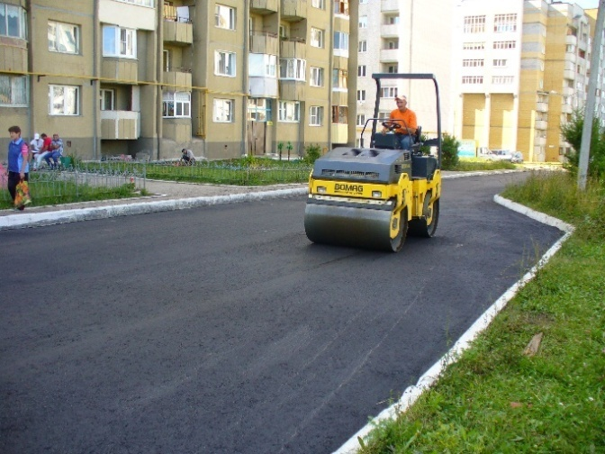 | 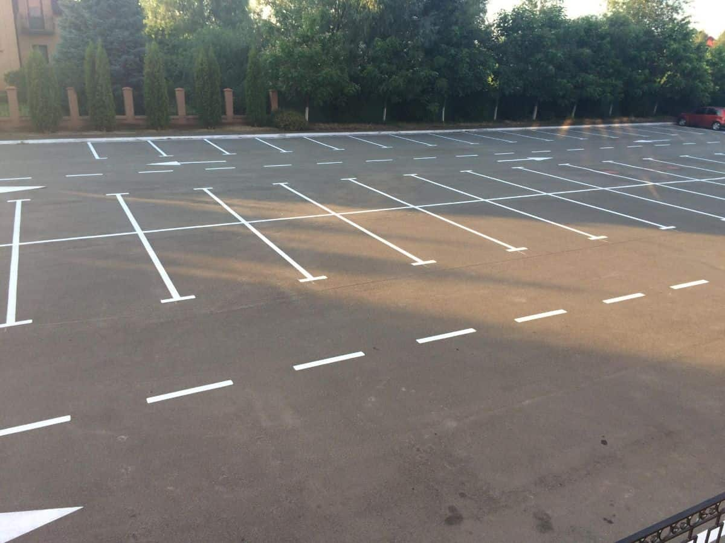 | 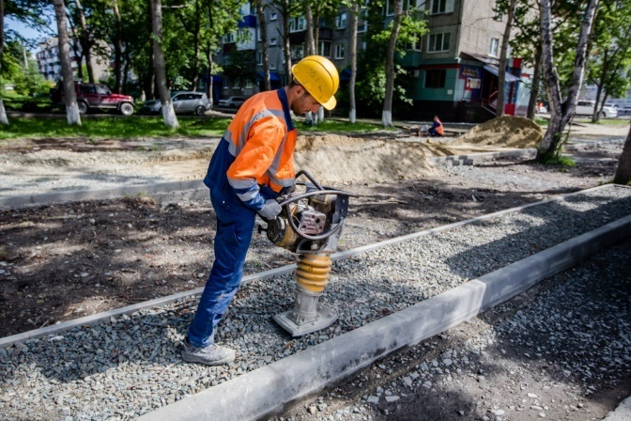
Асфальтирование дворовых проездов | Устройство парковочных пространств | Устройство (ремонт) тротуаров
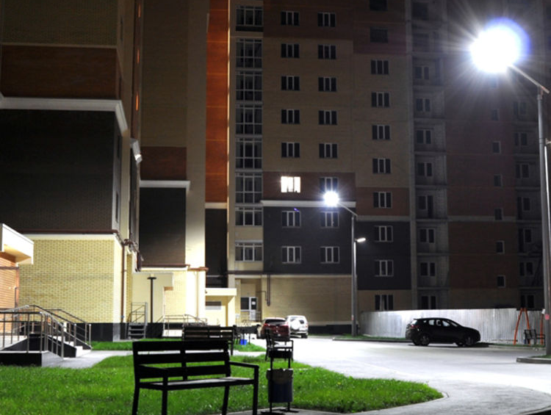 | 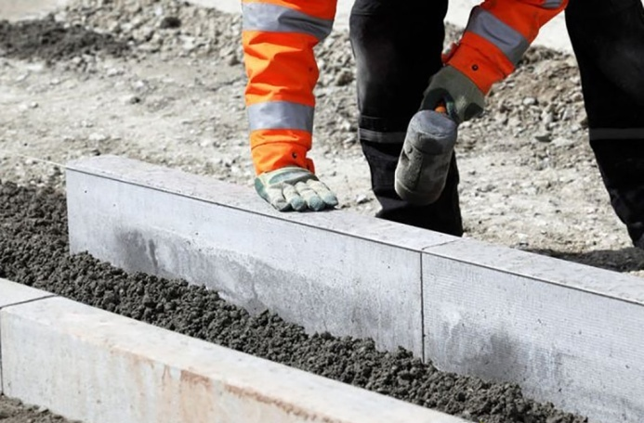 | 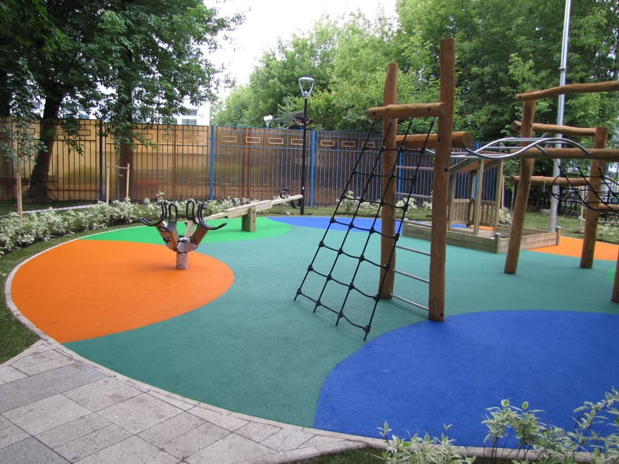
Освещение дворовой территории | Установка или замена бордюрного камня | Установка детских и спортивных площадок с безопасным резиновым покрытием
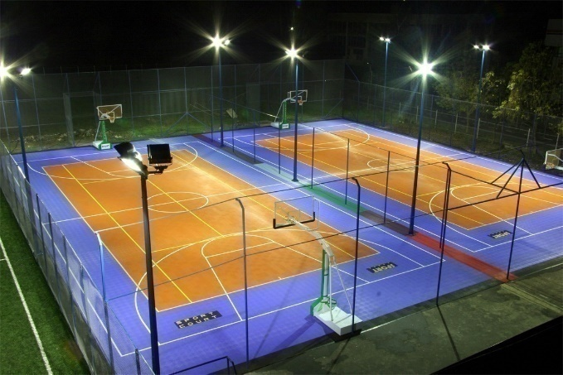 | 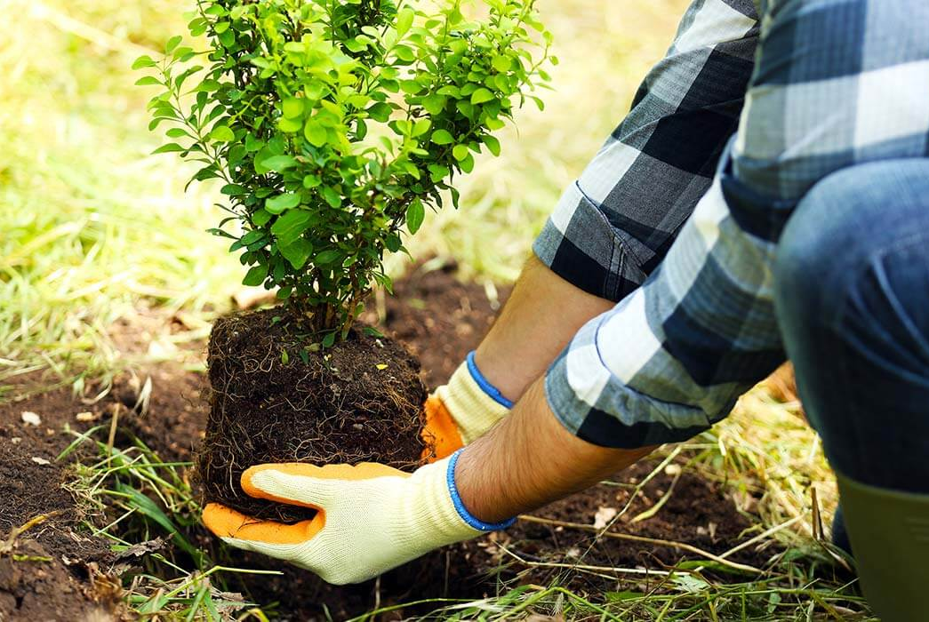 | 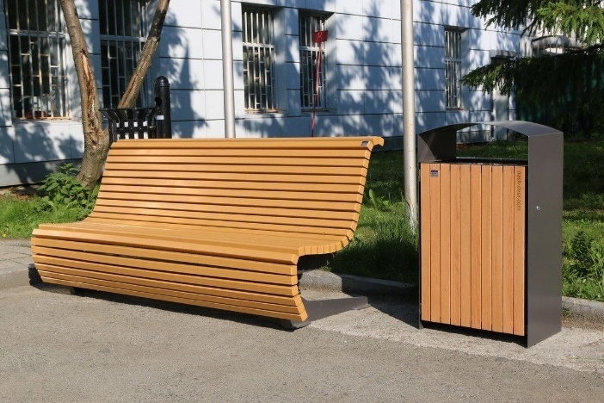
Дополнительное освещение  детской и спортивной площадок | Озеленение | Устройство зон отдыха (скамейки, урны)
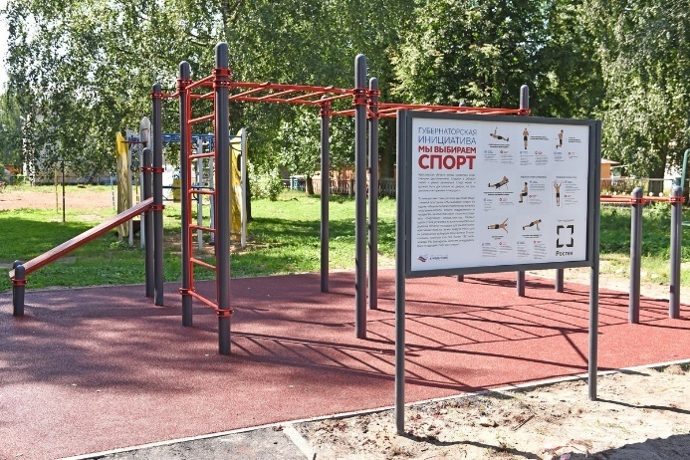 | 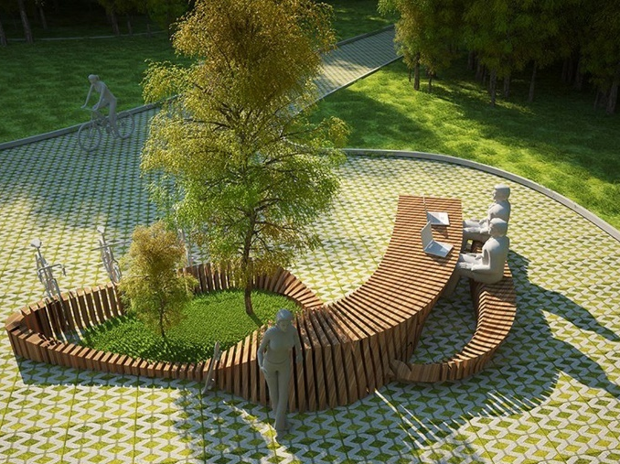 | 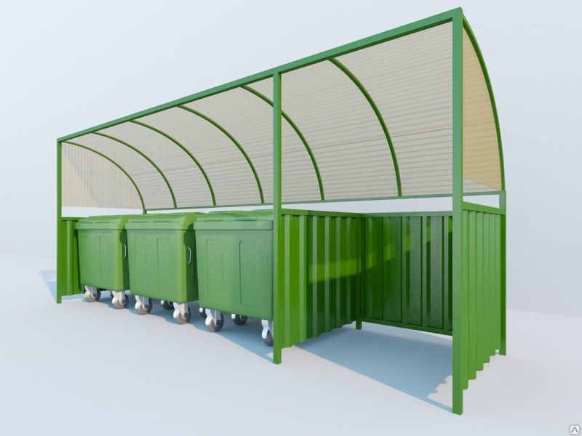
Установка информационного стенда | Установка малых архитектурных форм | Установка контейнерных площадок  (без контейнеров)
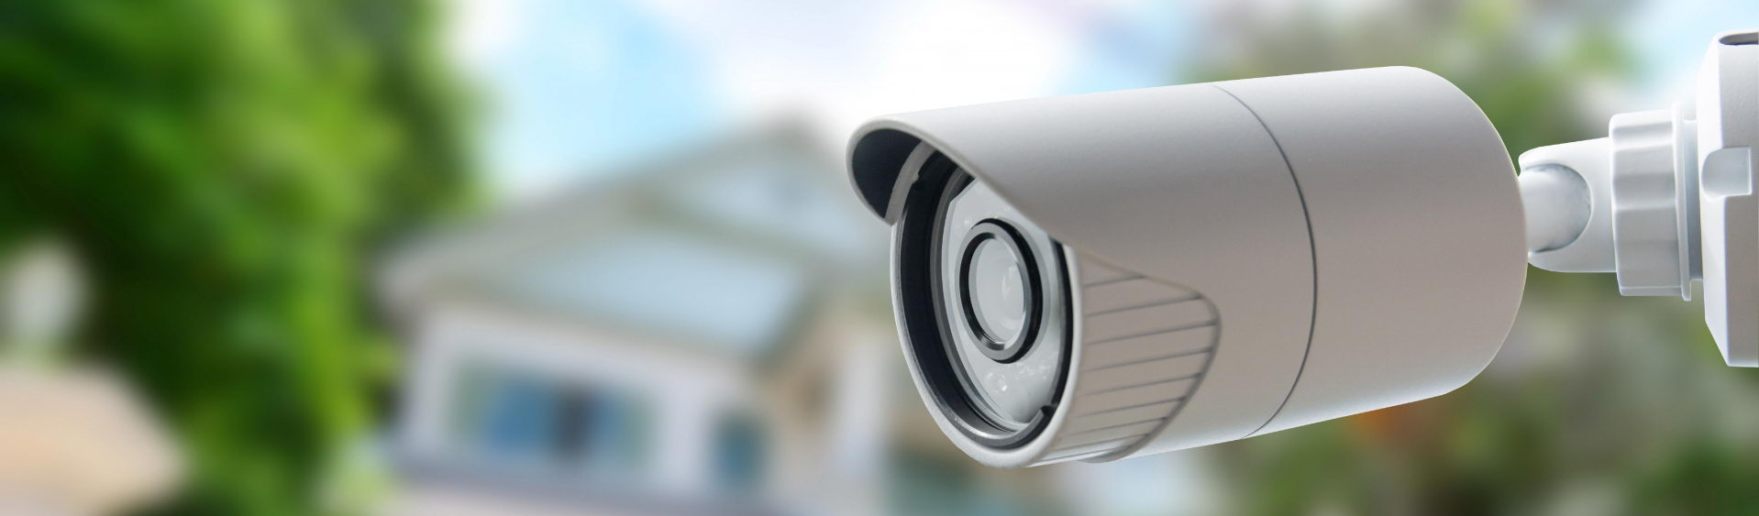
Обустройство систем видеонаблюдения

